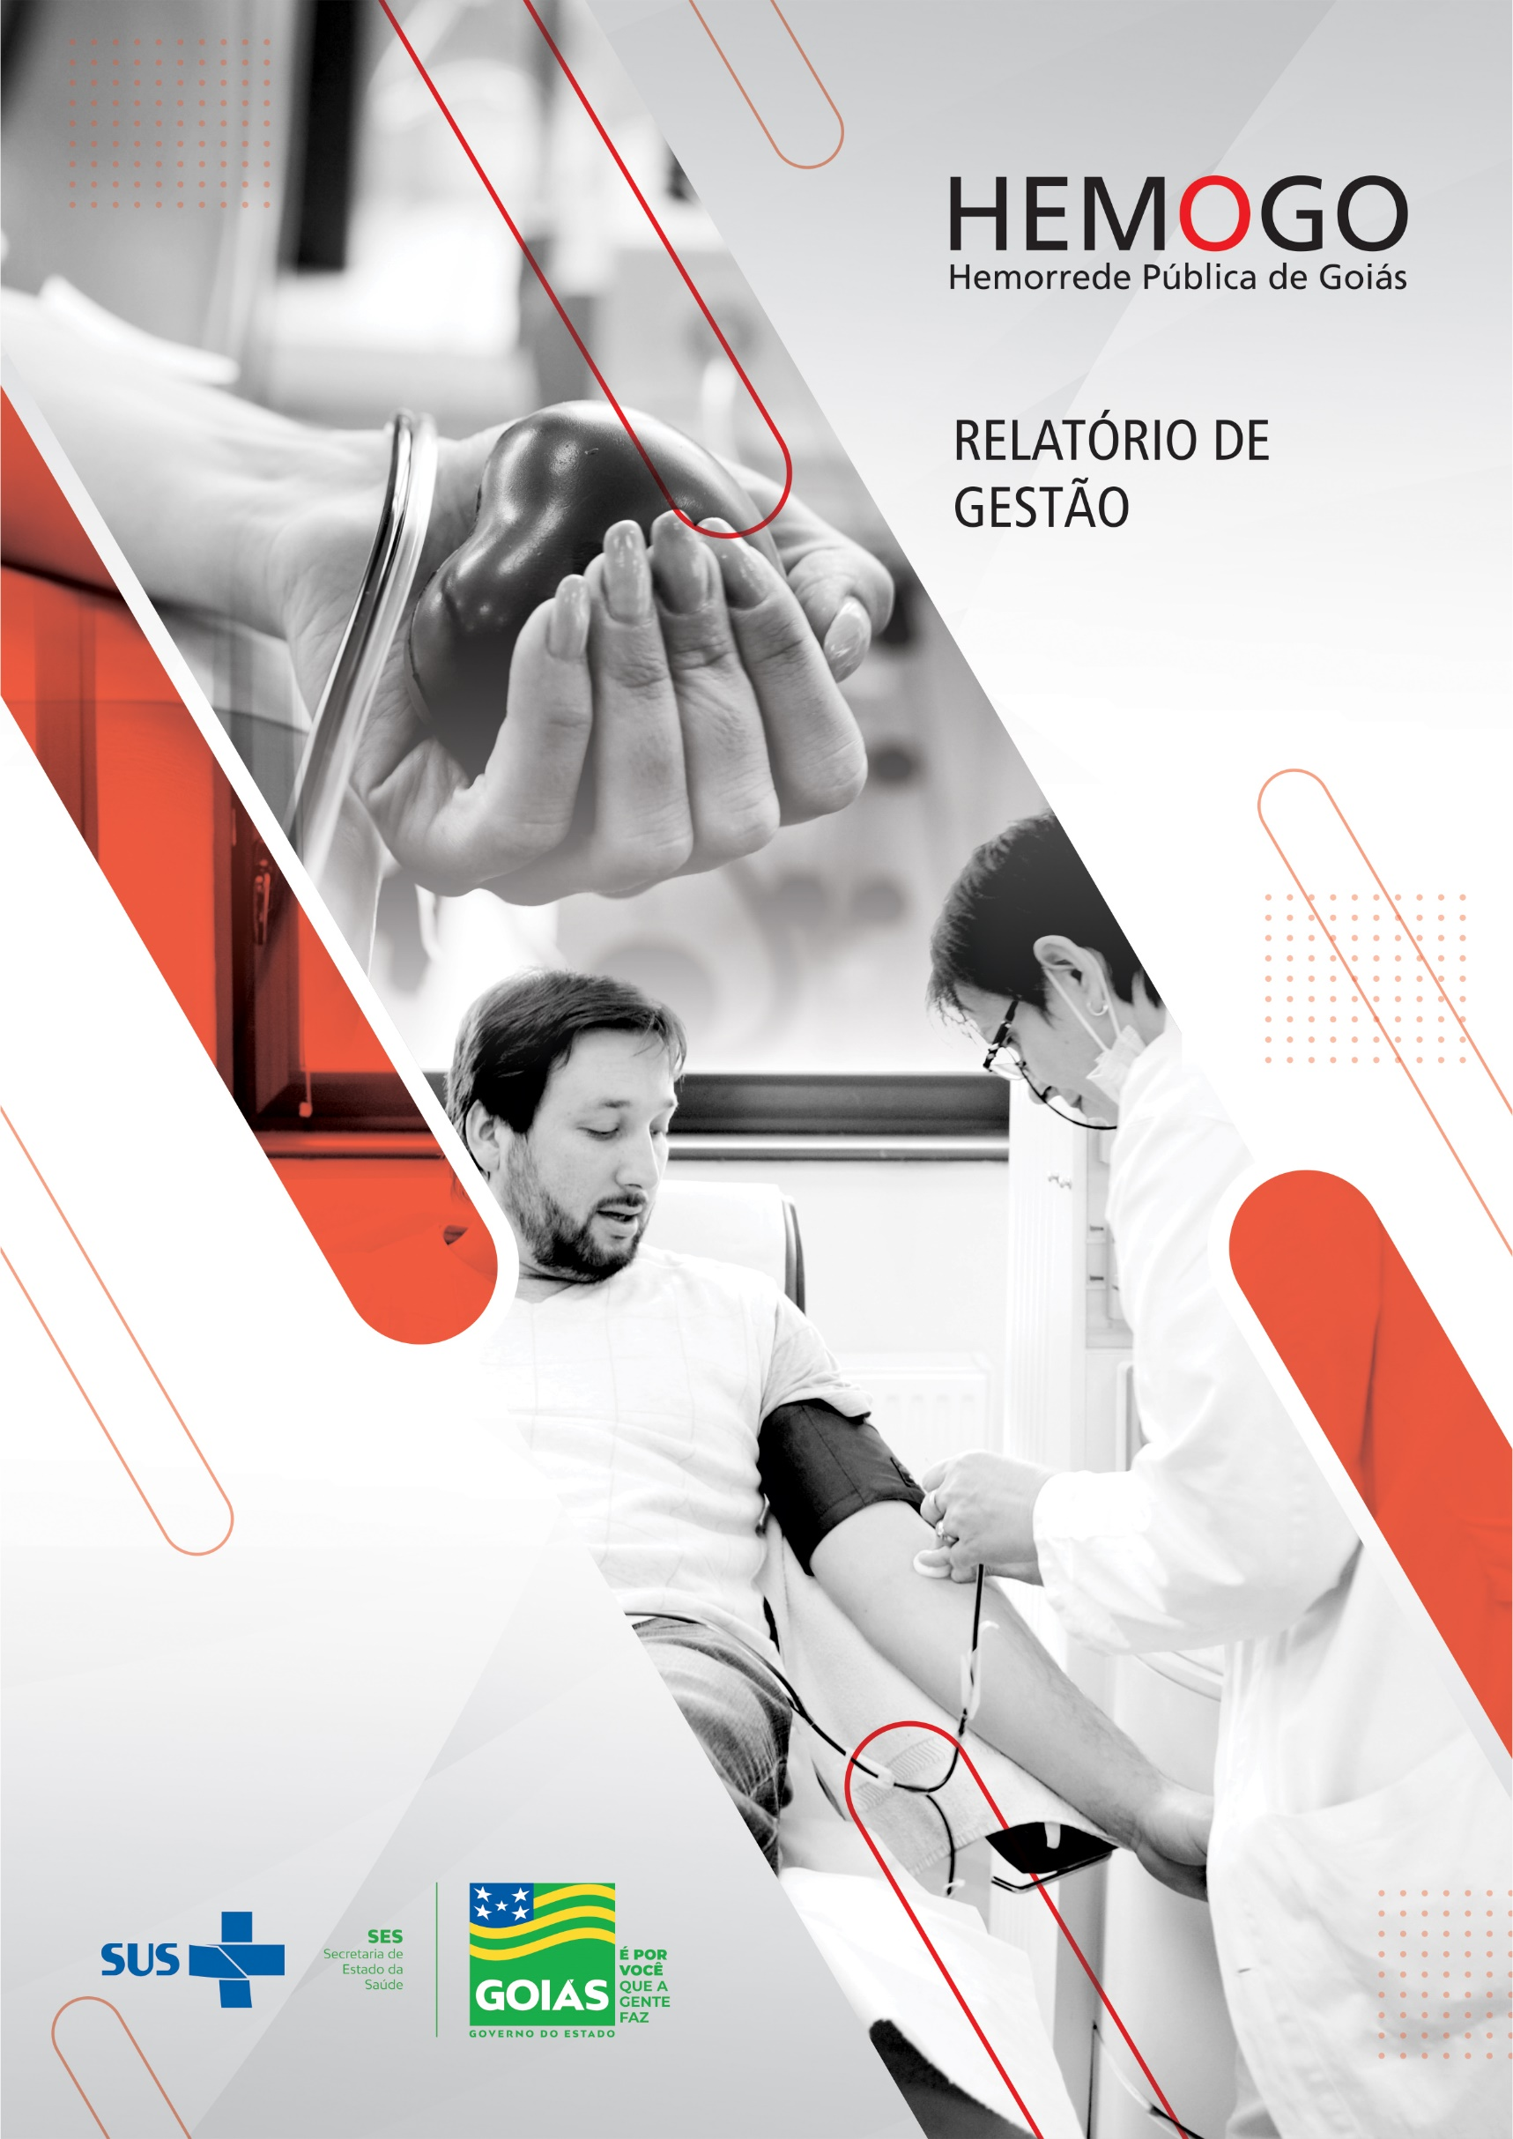a

**AGOSTO / 2021**

Sumário

**APRESENTAÇÃO** 6

**1.** **BREVE DESCRIÇÃO DA REDE HEMO PÚBLICA DE GOIÁS** 6

**2.** **COMPOSIÇÃO DA REDE HEMO PÚBLICA DO ESTADO DE GOIÁS** 7

**3.** **REDE HEMO DE GOIÁS NO CONTEXTO DO SISTEMA REGIONAL DE SAÚDE** 8

**4.** **PRINCÍPIOS DE GESTÃO DA QUALIDADE** 8

**5.** **IDENTIDADE ORGANIZACIONAL** 8

**6.** **POLÍTICA DA QUALIDADE** 9

**7.** **MAPA ESTRATÉGICO DA REDE HEMO** 9

**8.** **ORGANOGRAMA** 10

**9.** **MACROPROCESSO** 12

**10.** **PERFIL EPIDEMIOLÓGICO DO DOADOR** 13

10.1 CANDIDATOS CLASSIFICADOS QUANTO AO TIPO DE DOAÇÃO. 13

10.2 CANDIDATOS CLASSIFICADOS QUANTO AO TIPO DE DOADOR 14

10.3 QUANTO AO GÊNERO DO DOADOR 16

10.4 QUANTO À IDADE 17

10.5 PERCENTUAL DE INAPTIDÃO GERAL NA TRIAGEM CLÍNICA DE DOADORES 18

10.6 PERFIL EPIDEMIOLÓGICO AMBULATORIAL 20

**11.** **RESULTADOS DAS METAS DO CONTRATO DE GESTÃO N. 070/2018** 21

11.1 INFORMAÇÕES DE PRODUÇÃO DA REDE HEMO DO MÊS ATUAL 21

**12.** **ANÁLISE DOS RESULTADOS DAS METAS** 22

12.1 CLÍNICA HEMATOLÓGICA 22

12.2 ASSISTÊNCIA AMBULATORIAL CONSULTAS MÉDICAS. 23

12.3 ASSISTÊNCIA AMBULATORIAL NÃO MÉDICA 23

12.4 TRIAGEM CLÍNICA DE DOADORES CANDIDATOS À DOAÇÃO. 24

12.5 COLETA DE SANGUE PARA TRANSFUSÃO 25

12.6 PLAQUETAFÉRESE DOADOR DE PLAQUETAS POR AFÉRESE 25

12.7 PRODUÇÃO DE HEMOCOMPONENTES 26

12.8 PROCEDIMENTOS ESPECIAIS 26

12.9 EXAMES IMUNOHEMATOLÓGICOS 27

12.10 EXAMES SOROLÓGICOS 28

12.11 EXAMES HEMATOLÓGICOS 28

12.12 AMBULATÓRIO 29

12.13 PRODUÇÃO AIH DOS HOSPITAIS – AFÉRESE TERAPÊUTICA. 30

12.14 MEDICINA TRANSFUSIONAL 30

12.15 SOROLOGIA DE POSSÍVEL DOADOR DE ÓRGÃOS 31

**13.** **INDICADORES DE QUALIDADE** 31

13.1 PERCENTUAL DE PEDIDO DE HEMOCOMPONENTES X ATENDIMENTO 31

13.2 PERCENTUAL DE CUMPRIMENTO DE VISITAS TÉCNICAS E ADMINISTRATIVAS NAS UNIDADES ASSISTIDAS PELO HEMOCENTRO COORDENADOR. 32

13.2 DOADOR ESPONTÂNEO 33

13.4 DOADOR DE REPETIÇÃO 34

13.5 QUALIDADE DOS HEMOCOMPONENTES 34

13.6 CONSOLIDADO DOS INDICADORES DE DESEMPENHO 2021. 38

**14.** **CICLO DO DOADOR** 39

14.1 CAMPANHAS DE COLETA EXTERNA DE DOAÇÃO DE SANGUE 39

14.2 REPRESENTAÇÃO DOS DADOS DA COLETA EXTERNA EM COMPARATIVO AO SALDO TOTAL DO HEMOCENTRO COORDENADOR. 41

**15. NÚCLEO DE CAPTAÇÃO DE DOADORES DE GESTÃO CIDADÃ** 42

15.1 ACIONAMENTO POR TELEFONE 43

15.2 CAMPANHAS INTERNAS 44

15.3 CAMPANHAS EXTERNAS 45

15.4 VISITAS TÉCNICAS 46

15.5 ATENDIMENTOS TELEFÔNICOS 47

15.6 E-MAILS ENVIADOS 47

15.7 CAPTAÇÃO DE DOADORES DE PLAQUETAS 48

15.8 ENVIO DE CARTEIRINHA DE DOADOR DE MEDULA ÓSSEA/ DECLARAÇÃO DO REDOME. 50

**16.** **GERÊNCIA DE PESSOAS** 51

16.1 VÍNCULO EMPREGATÍCIO 51

16.2 ÍNDICE DE ABSENTEÍSMO E ROTATIVIDADE 52

16.3 ÍNDICE DE PROFISSIONAIS AFASTADOS POR FÉRIAS 53

16.4 ÍNDICE DE AFASTAMENTO POR MOTIVO DE SAÚDE 53

16.6 ÍNDICE DE AFASTAMENTO POR MOTIVO DE LICENÇAS 55

**17.** **FARMÁCIA** 55

17.1 ATENÇÃO FARMACÊUTICA AOS PACIENTES CADASTRADOS NO PROGRAMA DE COAGULOPATIAS HEREDITÁRIAS NO SISTEMA HEMOVIDA WEB COAGULOPATIAS. 55

ATENÇÃO FARMACÊUTICA : CONSULTAS 56

17.2 CADASTROS DE PACIENTES COM INÍCIO DE TRATAMENTO COM FATORES DE COAGULAÇÃO. 57

17.3 DISPENSAÇÃO DE FATORES DE COAGULAÇÃO PARA TRATAMENTO AMBULATORIAL E REDE HEMO. 57

17.4 RECEBIMENTO DE FATORES DE COAGULAÇÃO. 58

**18.** **NÚCLEO DE TECNOLOGIA DA INFORMAÇÃO** 58

18.1 ABERTURA DE CHAMADOS X ATENDIMENTOS. 59

**19. ENGENHARIA CLÍNICA** 61

19.1 ORDEM DE SERVIÇO POR TIPO DE MANUTENÇÃO. 61

**20.ESCRITÓRIO DA QUALIDADE** 64

20.1 CRONOGRAMA DE TREINAMENTO COM STATUS DE CUMPRIMENTO. 64

20.2 CRONOGRAMA DE ATIVIDADES DO CIRAS. 66

20.2.1 CRONOGRAMA ANUAL DE LIMPEZA DAS CAIXAS D’ÁGUA. 66

20.2.2 CRONOGRAMA ANUAL DE DEDETIZAÇÃO DAS UNIDADES REDE HEMO 67

20.2.3 CRONOGRAMA ANUAL DE ANÁLISE DA ÁGUA DAS UNIDADES DA REDE HEMO 68

**21. HEMOVIGILÂNCIA** 69

21.1 CONSOLIDADO DE MARCADORES DE SOROLOGIA POSITIVA DA REDE HEMO. 69

21.2 CONSOLIDADO DE NOTIFICAÇÕES DE SOROLOGIAS DA REDE HEMO. 70

21.3 CONSOLIDADO DE RETROVIGILÂNCIA DA REDE HEMO. 71

21.4 CONSOLIDADO DO PROCESSO DE CONVOCAÇÃO DE DOADORES POR AVISO DE RECEBIMENTO (AR- CARTAS) NA REDE HEMO. 71

**22. GERENCIAMENTO DE RESÍDUOS** 72

22.1 GERENCIAMENTO DE RESÍDUOS POR GRUPO NA REDE HEMO. 72

**23.NÚCLEO DE SEGURANÇA DO PACIENTE** 76

23.1 CONSOLIDADO DE NOTIFICAÇÕES DA REDE HEMO 76

23.2 TAXA DE TRATATIVAS DE NOTIFICAÇÃO DE EVENTOS 76

23.3 CLASSIFICAÇÃO DE INCIDENTES POR TAXONOMIA DA OMS 77

23.4 ESTRATIFICAÇÃO DE NOTIFICAÇÕES POR SETORES (REGISTRADAS) 78

23.5 ESTRATIFICAÇÃO DE NOTIFICAÇÕES POR SETORES (NOTIFICADAS) 78

**24.** **NUTRIÇÃO** 79

24.1 CONSOLIDADO DE ATENDIMENTOS NUTRICIONAIS (CONSULTA) 79

24.2 CONSOLIDADO DE DISPENSAÇÃO E CONTROLE DE INSUMOS E ALIMENTOS NA REDE HEMO. 80

**25.SESMT** 86

25.1 CONSOLIDADO DE EXAMES PERIÓDICOS REALIZADOS NA REDE HEMO. 86

25.2 CONSOLIDADO DE ACIDENTES DE TRABALHO OCORRIDOS NA REDE HEMO. 87

25.3 CRONOGRAMA DE AÇOES DO SESMT. 88

**26.** **APOIO LOGÍSTICO E OPERACIONAL** 90

26.1 PATRIMÔNIO 90

**26.1.1 BENS ADQUIRIDOS NO MÊS** 90

**26.1.2 CONTROLE DE BENS DEVOLVIDOS PARA SECRETARIA DO ESTADO DE SAÚDE DE GOIÁS.** 90

**26.1.3 ORDENS DE PAGAMENTOS NO MÊS** 91

**26.1.4 DEMONSTRATIVO MENSAL DO SERVIÇO DE MANUTENÇÃO NA REDE HEMO** 91

**27.** **ALMOXARIFADO** **Erro! Indicador não definido.**

27.1 ESTATÍSTICA MENSAL DE DISPENSAÇÃO PELO ALMOXARIFADO. **Erro! Indicador não definido.**

**28.** **RELATÓRIO DE ATIVIDADES REALIZADAS NA REDE HEMO** 92

28.1 PRINCIPAIS AÇÕES REALIZADAS 92

**29.** **CONSIDERAÇÕES FINAIS** 95

# **APRESENTAÇÃO**

O presente relatório de gestão tem por objetivo demonstrar as atividades realizadas na Rede HEMO Pública de Goiás sob a administração do Instituto de Desenvolvimento Tecnológico e Humano – IDTECH, conforme estabelecido no Contrato de Gestão nº 070/2018 SES - GO firmado entre este instituto e a Secretaria de Estado da Saúde (SES).

A finalidade de uma organização orienta o seu modo de gestão, nela está compreendido o modelo de planejamento, de execução e avaliação do trabalho, bem como o alcance do resultado esperado. Dessa forma o IDTECH tem como base em sua gestão a busca pela excelência nos serviços prestados a sociedade.

Na administração da Rede HEMO Pública de Goiás, o IDTECH busca executar processos que assegurem a segurança na produção e distribuição de hemocomponentes e hemoderivados, distribuição de medicamentos de alto custo para portadores de doenças hematológicas, realização de exames laboratoriais relacionados ao ciclo do sangue e avaliação de compatibilidade de transplante de órgãos.

# **BREVE DESCRIÇÃO DA REDE ESTADUAL DE HEMOCENTROS-REDE HEMO**

É o conjunto das Unidades Públicas em Goiás que atuam na área de Sangue e Hemoderivados, visando atender a demanda de sangue nos Hospitais públicos e contratados pelo SUS em todo o Estado de Goiás.

A Rede Pública de Sangue no Estado conta com o Hemocentro enquanto coordenador da Rede HEMO no âmbito estadual, com 04 hemocentros regionais; 06 unidades de coleta e transfusão; 18 agências transfusionais que atendem 211 serviços de assistência hemoterápica implantados, distribuídos da seguinte forma:

# **COMPOSIÇÃO DA REDE HEMO**

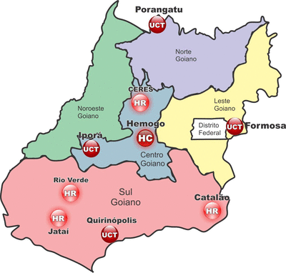

01 - Hemocentro Coordenador – SES – Goiânia;

04 - Hemocentros Regionais - HR's: Catalão, Ceres, Jataí e Rio Verde;

06 - Unidades de Coleta e Transfusão - UCT's: Formosa, Iporá, Porangatu, Quirinópolis, Hospital das Clínicas HC/UFG/Goiânia e Hospital de Urgências Dr. Otávio Lage de Siqueira – HUGOL/Goiânia;

03 - Unidades de Coleta – UC's: Unidades Móveis.

18 - Agências Transfusionais - AT's: Anápolis (Hospital de Urgências- HUHS), Aparecida de Goiânia (Hospital de Urgências-HUAPA), Caldas Novas, Campos Belos, Goiânia (Hospital Geral de Goiânia-HGG, Hospital de Urgências de Goiânia-HUGO, Hospital de Doenças Tropicais-HDT e Maternidade Dona Iris- MDI), Goiatuba, Itapuranga, Jaraguá, Minaçu, Mineiros, Morrinhos, Niquelândia, Pontalina, Pires do Rio e Santa Helena (Hospital de Urgências da Região Sudoeste-HURSO).

Figura 01 - Composição da Rede HEMO Pública de Goiás

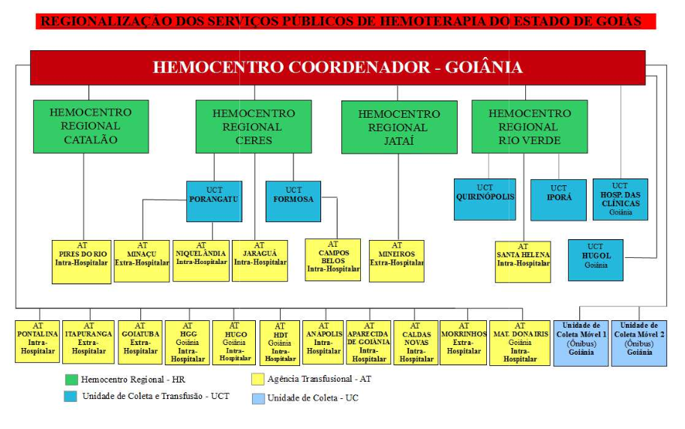

Fonte: Site da Secretaria Estadual de Saúde de Goiás

# **REDE HEMO NO CONTEXTO DO SISTEMA REGIONAL DE SAÚDE**

A Rede HEMO é referência na produção e distribuição de Hemocomponentes no Estado de Goiás, na promoção da conscientização da comunidade em relação à doação voluntária de sangue e de medula óssea, tratamento de Coagulopatias Hereditárias e Hemoglobinopatias Hereditárias, distribuição de medicamentos recebidos do Ministério da Saúde e formação de mão de obra especializada.

# **PRINCÍPIOS DE GESTÃO DA QUALIDADE**

O desenvolvimento de uma gestão de qualidade centrada em metas de longo prazo através de iniciativas de curto prazo, promovendo controle de qualidade e melhoria da qualidade. Norteado por princípios como: foco no cliente, fortalecimento de lideranças, envolvimento de pessoas, abordagem de processos, melhoria continua, tomada de decisões, relacionamento com fornecedores.

# **IDENTIDADE ORGANIZACIONAL**

**MISSÃO**

Coordenar com excelência a Política Estadual de Hematologia e Hemoterapia no Estado de Goiás, garantindo a qualidade na assistência hematológica e hemoterápica, conscientizando a população em prol da doação de sangue e medula óssea e desenvolvendo pesquisas científicas que contribuam para o Sistema Estadual de Hematologia e Hemoterapia.

**VISÃO**

Ser reconhecido em nível estadual até 2022 pela excelência na assistência hemoterápica e hematológica.

**VALORES**

O acesso ao sangue e aos seus hemocomponentes é uma questão de equidade, responsabilidade social, justiça e humanismo (PAN AMERICAN HEALTH ORGANIZATION, 2010).

* **Humanização:** A pessoa deve ser respeitada em sua individualidade, através de atendimento individualizado Equidade: respeito à igualdade de direito de cada um;
* **Segurança do paciente:** todas ações da instituição voltadas para prevenir e reduzir a um mínimo aceitável o risco de quaisquer danos relacionados aos cuidados de saúde;
* **Eficiência**: garantir a entrega dos produtos e serviços de forma correta;
* **Melhoria contínua**: Compromisso com o aprimoramento dos produtos e serviços;
* **Inovação:** exploração de novas ideias que aprimorem a prestação de serviços;
* **Cuidado centrado no paciente:** assistência individualizada, integral e humanizada, sintetizando a eficiência e o acolhimento;
* **Ética:** Agir com honestidade e integridade em todas as suas funções e relações;
* **Responsabilidade Socio-Ambiental:** todo o trabalho deve garantir proteção e preservação da vida e do meio-ambiente.

# **POLÍTICA DA QUALIDADE**

Garantir a qualidade dos hemocomponentes produzidos em todo o ciclo do sangue; promover melhoria continua garantindo a segurança e satisfação dos clientes; Manter programas de capacitação e interagindo com a Rede HEMO; Proporcionar ambiente seguro e programas de capacitação aos colaboradores.

# **MAPA ESTRATÉGICO DA REDE HEMO**

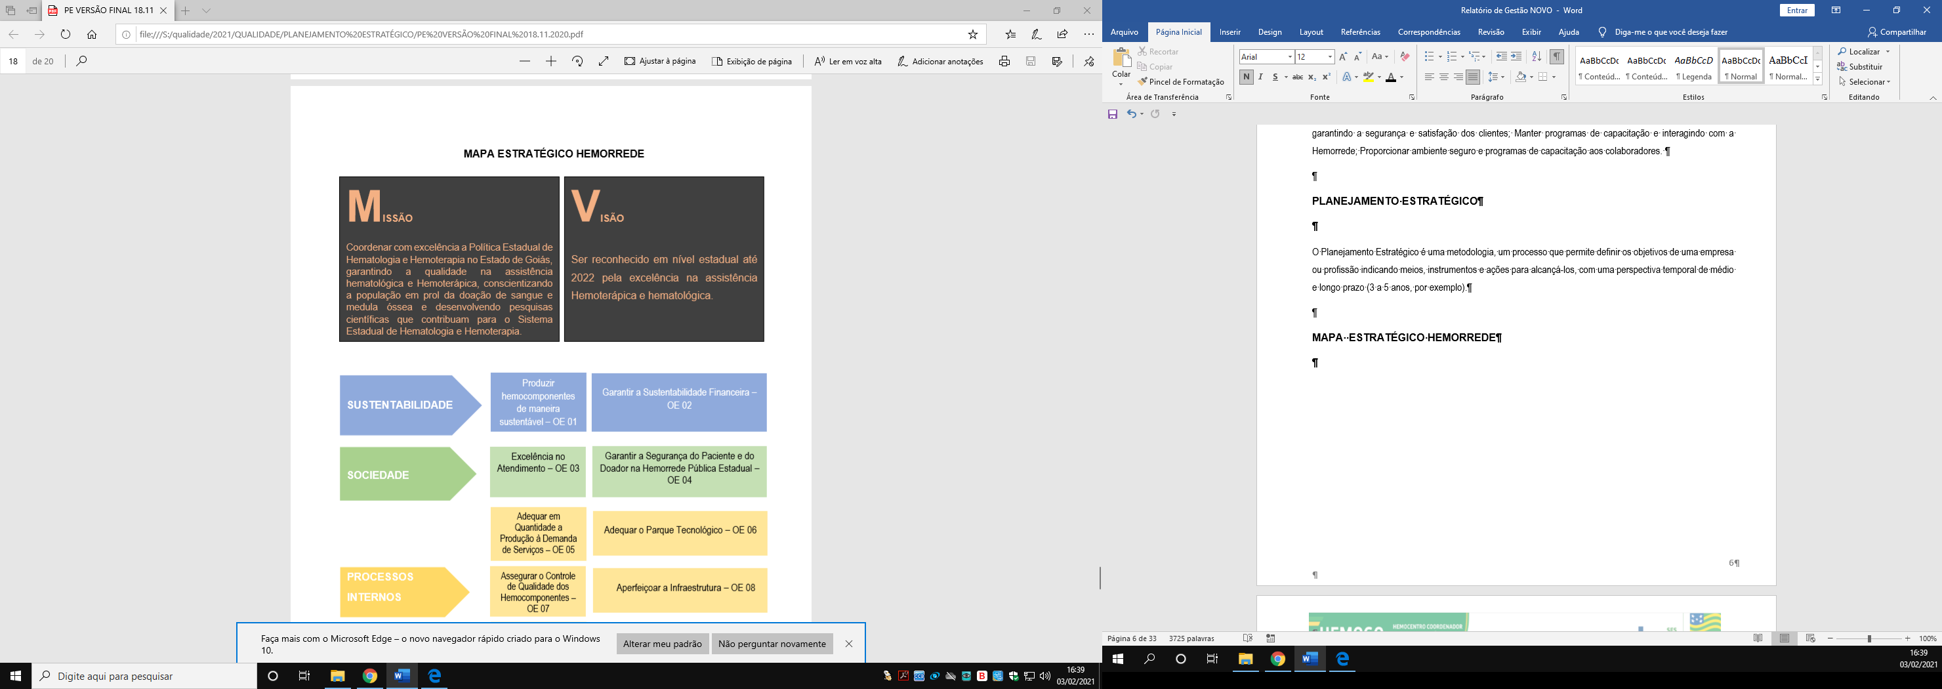

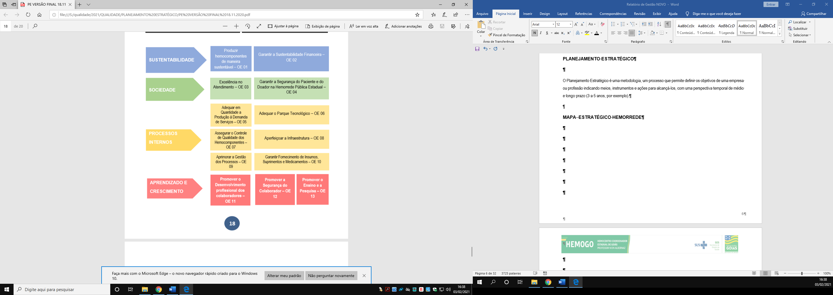

# **ORGANOGRAMA**

O organograma é uma maneira de representar a estrutura organizacional de uma empresa. Sua função é justamente ilustrar e apresentar de forma objetiva e direta a hierarquia empresarial, a Rede HEMO Pública Estadual e Hemoterapia e Hematologia de Goiás vem por meio deste apresentar a estrutura que compõem a hierarquia de sua instituição conforme imagem abaixo:

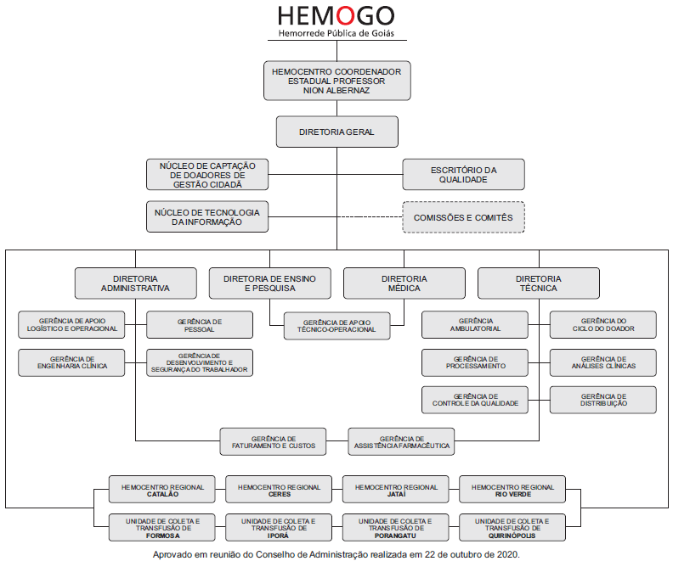

# **MACROPROCESSO**

**CADEIA DE VALOR**

Uma Cadeia de Valor é um conjunto de atividades realizadas por uma organização com o objetivo de criar valor para seus clientes. Ela descreve um processo que as instituições podem seguir para examinar suas atividades e analisar a conexão entre elas (chamados de elos).

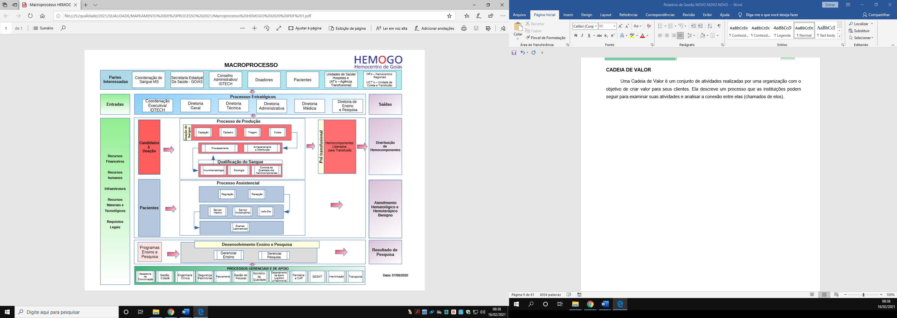

# **PERFIL EPIDEMIOLÓGICO DO DOADOR**

O perfil do doador da Rede HEMO Pública Estadual e Hemoterapia e Hematologia de Goiás será apresentado por meio de critérios como: ao histograma, gênero, tipo de doação e tipo de doador buscando uma refência neste contexto aos dados do Boletim de Produção Hemoterápica-HEMOPROD de 2019.

## 10.1 CANDIDATOS CLASSIFICADOS QUANTO AO TIPO DE DOAÇÃO.

**DOADORES ESPONTÂNEOS 2021**

**HEMOPROD 2019 - 80%**

**Análise Critica:** No mês de Agosto tivemos 3.223 doadores espontâneos na Rede Estadual de Hemocentros - Rede HEMO. Com o maior índice de porcentagem quanto ao tipo de doação, representando 90,08% da porcentagem do total de doadores. Nos meses de Março, Abril, Maio, Junho, Julho e Agosto do corrente ano a quantidade de doadores espontâneos ficou acima da meta Institucional de 50% estimado. A divulgação em redes sociais e a captação dos doadores com o setor de telefonia tem apresentado resultado com a mobilização da população para a procura das unidades.

**DOADORES DE REPOSIÇÃO 2021**

**HEMOPROD 2019 - 44%**

**Análise Critica:** No mês de Agosto o número de doadores de reposição foi superior ao mês de Julho. O mês de Agosto teve 355 doadores de reposição, representando 9,36% do total de doadores relacionado ao tipo de doação. Com um aumento de 160 doadores comparado ao mês de Julho. Ressaltando que a doação de reposição é a doação advinda do indivíduo que doa para atender à necessidade de um paciente, feitas por pessoas motivadas pelo próprio serviço, família ou amigos dos receptores de sangue para repor o estoque de componentes sanguíneos do serviço de hemoterapia. O setor de captação vêm desenvolvendo junto a pessoa responsável pelo serviço social dos hospitais parceiros de envio de hemocomponentes a sensibilização dos familiares para a doação de sangue e divulgação de critérios de doação. O Ciclo do doador e a Distribuição vem acompanhando semanalmente o índice de coleta de doadores de reposição com as saídas de hemocomponentes da Distribuição.

**DOADORES AUTÓLOGOS 2021**

**Análise Crítica:** A Doação Autóloga é a doação do próprio paciente para seu uso exclusivo. No mês de Agosto tivemos 07 doações autólogas na Rede Estadual de Hemocentros - Rede HEMO. As sete doações foram no Hemo Rio Verde, sendo as doações relacionadas a cirurgias de estética, como bariátrica e mamoplastia.

## 10.2 CANDIDATOS CLASSIFICADOS QUANTO AO TIPO DE DOADOR

**DOAÇÃO DE 1ª VEZ**

**Análise Crítica:** Quanto ao tipo de doador, no mês de Agosto tivemos 1350 doadores de 1ª vez na Rede Estadual de Hemocentros - Rede HEMO. Com a porcentagem de 37,73% os doadores de 1ª vez tiveram o melhor índice neste mês, comparado com os doadores de repetição e esporádicos. Visto que os doadores de primeira vez são os indivíduos que doam pela primeira vez naquele serviço de hemoterapia é percebido que as divulgações de estímulo em mídias e redes acrescentam todos os meses neste saldo final.

**DOAÇÃO DE REPETIÇÃO 2021**

**HEMOPROD - 2019 - 47%**

**Análise Crítica:** Quanto ao tipo de doador, a doação de repetição teve um aumento de 49 doadores comparando com o mês de Julho. No mês de Agosto tivemos 32,11% relacionado a porcentagem de doadores de repetição da Rede Estadual de Hemocentros - Rede HEMO, neste mês não foi alcançado a meta Institucional de 42% e ficou 9,89% abaixo da mesma. Analisando ao tipo de doador neste mês o de maior número foi o de 1ª vez, seguido dos doadores de repetição e com o menor número de doadores estão os esporádicos. O setor de telefonia está aumentando as ligações para os doadores retornarem as unidades para fidelizar as doações, sendo que mulheres podem realizar 3 doações no ano com intervalo de 3 meses, homens 4 doações no ano com intervalo de 2 meses.

**DOADORES ESPORÁDICOS 2021**

**Análise Crítica**: Os doadores esporádicos são os doadores que repetem a doação após intervalo superior a 12 (doze) meses da última doação. No mês Agosto de 2021, tivemos o total de 1079 doadores esporádicos. Com a porcentagem de 30,16%, os doadores esporádicos tiveram o menor índice de porcentagem neste mês relacionado ao tipo de doadores da Rede Estadual de Hemocentros - Rede HEMO.

## 10.3 QUANTO AO GÊNERO DO DOADOR

**GÊNERO FEMININO**

**GÊNERO MASCULINO**

**Análise Crítica**: Analisando o Gênero dos doadores no mês de Agosto de 2021, da Rede Estadual de Hemocentros - Rede HEMO, segue em maior número o sexo masculino, com a porcentagem de 55,20% do total de doadores. O intervalo entre as doações pode interferir no quantitativo de doações relacionadas ao Gênero, visto que o intervalo mínimo entre doações deve ser de 2 (dois) meses para os homens e de 3 (três) meses para as mulheres (conforme Portaria de Consolidação N° 5 de 28 de Setembro 2017). E outro motivo para o número de doadores do gênero feminino ser inferior é devido à recuperação dos estoques de ferro, que nas mulheres é mais demorada em razão das perdas que elas têm durante os ciclos menstruais. Tivemos 56 candidatas mulheres inaptas por hemoglobina abaixo do permitido para doação e 12 candidatos homens inaptos pelo mesmo motivo. De acordo com a Portaria de Consolidação N° 5 de 28 de Setembro 2017, os valores mínimos aceitáveis do nível de hemoglobina para o candidato a doação são de Hb =12,5g/dL para muheres e Hb =13,0g/dL para homens.

## 10.4 QUANTO À IDADE

**DE 18 ATÉ 29 ANOS**

**ACIMA DE 29 ANOS**

**Análise Critica:** Quanto a faixa etária dos doadores, no mês de Agosto de 2021, percebe-se um maior número de doadores acima de 29 anos, com 2236 doadores nesta faixa etária. O maior percentual está na faixa etária a partir dos 29 anos, com 62,49% do total dos doadores da Rede Estadual de Hemocentros - Rede HEMO, enquanto as pessoas de 16 a 29 anos representam 37,51%. O índice de doadores na faixa etária acima de 29 anos foi superior nos meses de Março, Abril, Maio e Junho, Julho e Agosto 2021.

## 10.5 PERCENTUAL DE INAPTIDÃO GERAL NA TRIAGEM CLÍNICA DE DOADORES

**INAPTIDÃO GERAL X HEMOPROD 2019**

**Análise crítica:** No mês de Agosto de 2021 na Rede Estadual de Hemocentros - Rede HEMO, tivemos 629 candidatos a doação inaptos a doação. Inaptidão é o doador que se encontra impedido de doar sangue para outra pessoa por tempo determinado ou definitivo. A taxa de inptidão geral comparado ao Hemoprod de 2019 ficou em 15% apresentando uma queda de 1% se comparado ao ultimo trimestre esse reflexo se dá pelo número menor de doadores.

**TAXA DE INAPTIDÃO NA TRIAGEM QUANTO AO GÊNERO E CAUSA – AGOSTO 2021**

**Análise crítica:** No mês de Agosto de 2021 na Rede Estadual de Hemocentros - Rede HEMO, tivemos 629 candidatos a doação inaptos a doação. Inaptidão é o doador que se encontra impedido de doar sangue para outra pessoa por tempo determinado ou definitivo. O gênero com maior número de inaptidões foi o feminino com 55,01%. Dos motivos de inaptidão, ressalto para o gênero feminino o quantitativo de 56 candidatas a doação que foram inaptas temporariamente por Hemoglobina abaixo do ideal para doação. De acordo com a Portaria de Consolidação N° 5 de 28 de Setembro 2017, os valores mínimos aceitáveis do nível de hemoglobina para o candidato a doação são de Hb =12,5 g/dL para mulheres e Hb =13,0g/dL para homens. Já no gênero masculino, ressalto a inaptidão por tempo determinado por comportamento de risco para DST de 33 candidatos a doação. O gênero masculino representou 44,99% do índice total de inaptidão dos candidatos a doação.

**TAXA DE ABSENTEÍSMO DE PACIENTES HEMOCENTRO ESTADUAL COORDENADOR PROFESSOR NION ALBERNAZ - 2021**

**Análise crítica:** No mês de agosto de 2021, o absenteísmo foi de 27%. Do total de 568 agendados, 152 pacientes não compareceram. Houve novas contratações para aumento de quadro dos profissionais de telefonia com o objetivo do atendimento com qualidade e monitoramento dos agendamentos. O setor de telefonia realizará o agendamento, confirmação da agenda e ligará confirmando data e horário do atendimento, minimizando o índice de absenteísmo.

**TAXA DE ABSENTEÍSMO DE DOADORES HEMOCENTRO ESTADUAL COORDENADOR PROFESSOR NION ALBERNAZ - 2021**

**Análise crítica:** No mês de Agosto de 2021, a taxa de absenteísmo de doadores foi de 34%. Do total de 1.626 doadores agendados, não compareceram 551 doadores. Entre os motivos encontrados pela ausência estão as dúvidas referentes a condutas antes da doação que se poderia causar inaptidão. A ASCOM vem divulgando orientações de motivos de inaptidão em vídeos curtos nas redes sociais tentando alcançar o máximo de candidatos possível e sanar dúvidas para diminuir a ausência após o agendamento, além de estimular o agendamento antes da doação.

## 10.6 PERFIL EPIDEMIOLÓGICO AMBULATORIAL

**PERFIL EPIDEMIOLÓGICO DO AMBULATÓRIO DO HEMOCENTRO COORDENADOR - AGOSTO 2021**

**Análise crítica:** No mês de Agosto foram atendidos 432 pacientes Hemoglobinopatas e os Coagulopatas. Destes 118 foram de Anemia Falciforme, 12 doenças de Von Willebrand, 7 Doença de Gaucher, 61 Hemofilias A, 11 Hemofilia B, 13 PTI – Purpura, 14 Policitemia, 10 Plaquetopenia, 53 Trombose, 5 Talassemia e 128 outras patologias. Em Agosto, observamos que o perfil dos pacientes ambulatoriais atendidos no Hemocentro Coordenador foi representado principalmente por pacientes com outras patologias. As outras patologias (128 atendimentos) são representadas por pacientes que ainda estão com diagnóstico em investigação. O número de atendimentos a pacientes de Anemia Falciforme foi bem superior ao mês anterior, ficando abaixo apenas 7,8% do total de pacientes de outras patologias. Comparado ao mês anterior tivemos um aumento no número de atendimentos de 12,5%. No número total de médicos houve retorno de férias, contratação em substituição de vaga que estava em aberto e retorno de afastamento e este quadro teve um aumento nos atendimentos.

**PERFIL EPIDEMIOLÓGICO DO AMBULATÓRIO DO HEMOGO RIO VERDE - AGOSTO 2021**

**Análise crítica:** No mês de julho, dos 57 pacientes atendidos no setor de ambulatório do HEMOGO RIO VERDE , podemos verificar que 2% foi de Anemia Falciforme, 2% foram de Hemofilia A, 4% foram de Hemofilia B e 93% foram de outras patologias, sejam elas Hemocromatose (34), Hematócrito alto (3), Câncer de mama (1), Anemia (7), Policitemia (5), Poliglobulia (1), Flebotomia (1), Aplasia Medular (1), ou seja, com percentuais maiores. Isso mostra que a principal patologia atendida no mês foi de Hemocromatose.

# **RESULTADOS DAS METAS DO CONTRATO DE GESTÃO N. 070/2018**

Os resultados apresentados no Quadro I, abaixo, referem-se à produção durante o mês de Agosto/2021 das unidades da Rede Estadual de Hemocentros - Rede HEMO sob Gerência do IDTECH e têm como fonte o Sistema Hemovida,Hemoprod e os registros de realização de procedimentos existentes nessas unidades

## 11.1 INFORMAÇÕES DE PRODUÇÃO DA REDE HEMO DO MÊS ATUAL

|  |  |  |  |  |  |
| --- | --- | --- | --- | --- | --- |
| **ITEM** | **INTERNAÇÃO (UNIDADE DE ATENDIMENTO/DIA)** | **UNIDADE** | **META** | **PRODUÇÃO** | **PERCENTUAL DE ALCANCE** |
| 1 | Clínica Hematológica | Internações / dia | **116** | 212 | 183% |
|  | **ATENDIMENTO AMBULATORIAL** | **UNIDADE** | **META** | **PRODUÇÃO** | **PERCENTUAL DE ALCANCE** |
| 2 | Consultas Médicas | Consultas | **600** | 515 | 86% |
| 3 | Consultas Não Médicas | Consultas | **1000** | 789 | 79% |
| **TOTAL GERAL** | | - | **1600** | **1.304** | **83%** |
|  | | | | | |
|  | **PROCEDIMENTOS** | **UNIDADE** | **META** | **PRODUÇÃO** | **PERCENTUAL DE ALCANCE** |
| 4 | Triagem Clínica de Doador Candidatos à Doação | Doadores triados | **5060** | 4.207 | 84% |
| 5 | Coleta de Sangue Doadores Aptos | Bolsas coletadas | **3880** | 3.568 | 92% |
| 6 | Plaquetaférese - Doador de Plaquetas por Aférese | Bolsas coletadas | **66** | 80 | 121% |
| 7 | Produção de Hemocomponentes | Unidade | **8600** | 8.515 | 99% |
| 8 | Procedimentos Especiais | Procedimentos | **6420** | 1.762 | 27% |
| 9 | Exames Imunohematológicos | Amostras | **10860** | 10.290 | 95% |
| 10 | Exames Sorológicos (Sorologia IeII ) | Amostras | **5030** | 4.643 | 92% |
| 11 | Exames Hematológicos | Amostras | **170** | 938 | 552% |
| 12 | Ambulatório | Procedimentos | **310** | 89 | 28% |
| 13 | Metas de Produção AIH dos Hospitais | Plasmaféreses terapêuticas | **5** | 0 | 0% |
| 14 | Medicina Transfusional (Hospitalar) | Bolsas distribuídas | **2065** | 6.100 | 295% |
| 15 | Sorologia de Possível Doador de Órgão | Amostras testadas | **30** | 12 | 20% |
| **TOTAL GERAL** | | | **42.496** | **40.204** | **137%** |

# **ANÁLISE DOS RESULTADOS DAS METAS**

Os resultados apresentados no Quadro I, abaixo, referem-se à produção das unidades da Rede HEMO sob Gerência do IDTECH durante o mês de agosto/2021 e têm como fonte o Sistema Hemovida,Hemoprod e os registros de realização de procedimentos existentes nessas unidades.

## 12.1 CLÍNICA HEMATOLÓGICA

**Análise crítica:** No mês de Agosto foram realizados 158 atendimentos na Clínica Hematológica ultrapassando a meta contratual de 116 atendimentos estabelecida pela Secretária Estadual de Saúde. Superando 42 atendimentos comparando ao mês de Julho. Com o aumento do número de pacientes atendidos tem refletido nas atividades clínicas a serem prescritas.

## 12.2 ASSISTÊNCIA AMBULATORIAL CONSULTAS MÉDICAS.

**Análise crítica:** No mês de Agosto foram realizadas 432 consultas médicas, 12,5% 22,74% acima das consultas realizadas no mês de Julho. Em verificação a vinda dos pacientes conforme agendamento foi verificado um absenteísmo de 26,76%, sendo que destes 103 eram agendamentos de retorno e 49 agendamentos de 1º vez. Com o aumento do índice retornaram as ligações de confirmação, agendamentos e ligações de busca ativa para o setor de Telefonia. Reorientado equipe da telefonia a realizar ligações de 3 dias antes do atendimento na unidade.

## 12.3 ASSISTÊNCIA AMBULATORIAL NÃO MÉDICA

**Análise crítica:** Os atendimentos multidisciplinares no mês de Agosto, alcançaram 732 atendimentos, com queda de 10,5% comparando ao mês de Julho. Grande parte dos atendimentos da equipe multidisciplinar dependem de indicação médica. A indicação aos profissionais que acrescentem ao tratamento tem sido constantes para o atendimento holístico dos pacientes atendidos no HEMOGO. O Trabalho em equipe e a importância de realizar um tratamento completo com prescrição de parecer da equipe multidisciplinar vem sendo trabalho em toda a equipe pois, este atendimento se torna completo e isto reflete em qualidade da assistência.

## 12.4 TRIAGEM CLÍNICA DE DOADORES CANDIDATOS À DOAÇÃO.

**Análise crítica:** Ao avaliarmos o quantitativo da triagem clínica de candidatos a doação da coleta externa (unidade móvel) com o quantitativo de candidatos da coleta interna da Rede Estadual de Hemocentros - Rede HEMO no mês de agosto, tivemos um saldo total de 4.207 candidadtos correspondendo a um percentual de alcance sobre a meta contratual 83% do total de candidatos. A coleta externa vem tendo grande representação, no mês de agosto teve uma quantidade de doadores significativa diante do número de coletas externas e agenda fixa para cada uma delas para mantermos as normas de biossegurança, diante do período de Pandemia. Comparado ao mês anterior tivemos um crescimento de 52 candidatos a doação. A quantidade de campanhas externas com a pandemia vêm sendo solicitada com maior frequência ao setor de captação e o público agendado está com baixo absenteísmo, cumprindo na maioria das vezes o público estimado.

## 12.5 COLETA DE SANGUE PARA TRANSFUSÃO

**Análise crítica:** No mês de agosto, observa-se uma produção de 3.568 coletas de sangue para transfusão de doadores aptos na Rede Estadual de Hemocentros - Rede HEMO, 8% abaixo da meta contratual, porém ficando acima da média anual de 2020 mantendo uma taxa acima de 92% apesar do declínio no número total de doações no referido mês. Nesse cenário são realizadas várias ações de captação na sociedade, fato que busca aumentar o numero de doadores bem como de parcerias para esse fim.

## 12.6 PLAQUETAFÉRESE DOADOR DE PLAQUETAS POR AFÉRESE

**Análise crítica:** O procedimento de coleta de Plaquetas por aférese está sendo realizado nas unidades das cidades de Goiânia e Rio Verde. No mês de Agosto/2021 tivemos 99 candidatos a doação de plaquetas por aférese, sendo 75,76 % (75 candidatos) na cidade de Goiânia e 24,24% (24 candidatos) na cidade de Rio Verde. De 99 candidatos a doação, tivemos 80 doações efetivadas. Do total de 80 coletas de plaquetas por aférese no mês de Agosto/2021, Goiânia coletou 80% (64 plaquetaféreses) e Rio Verde coletou 20% (16 plaquetaférese). Comparado ao mês de Julho percebe-se um aumento de candidatos a doações de plaquetaférese e também ao número de coletas realizadas. A média de doações superiores a meta do contrato de gestão que são de 66 coletas de Plaquetas por Aférese vem sendo mantida desde o mês de Fevereiro de 2021. Como estratégia tem sido utilizado a divulgação de informações e fidelização dos doadores.

## 12.7 PRODUÇÃO DE HEMOCOMPONENTES

**Média 2020 (8.398)**

**Análise crítica:** Em comparação aos dados apresentados nos meses anteriores podemos constatar que o total de hemocomponentes produzidos se manteve na média. Em se tratando do mês de julho houve um aumento em 3% no número de hemocomponentes produzidos e de 4% no número de bolsas de sangue totais processadas. O aumento é observado pela quantidade de bolsas processadas por consequência do número de coletas realizadas no mês de Agosto.

## 12.8 PROCEDIMENTOS ESPECIAIS

**Meta Contratual - 6.420**

**Média 2020 (1.888)**

**Análise crítica:** No mês de agosto foram realizados 1.762 procedimentos especiais totalizando 27% da meta contratual. Os procedimentos dependem de indicação médica, portanto, não temos governança sobre esse indicador.

## 12.9 EXAMES IMUNOHEMATOLÓGICOS

**Análise crítica** Em agosto/2021 foram coletadas, em toda Rede HEMO, 4.643 amostras de doadores de sangue para exames Imunohematológicos, sendo realizados 10.059 exames. Verifica-se que não foi atingida a meta de 10.860 exames/mês, conforme estipulado pela Secretaria de Estado da Saúde, ficando em 92,62% da meta. Podemos observar um discreto aumento no número de doações quando comparado o mês anterior, porém ainda há uma queda se comparado com o 1º bimestre de 2021. Portando, podemos inferir que essa queda ainda pode ser reflexo do período de férias escolares no mês de julho indo até o início de agosto. E alinhado a isso também podemos observar que houve uma intensificação da campanha de vacinação contra COVID-19 (com diminuição da faixa etária para a vacinação) e contra o vírus Influenza e ao vírus H1N1 o que pode ter afastado o doador do HEMOGO pelo período entre a vacina e possibilidade da doação.

## 12.10 EXAMES SOROLÓGICOS

**Meta Contratual - 5.030**

**Média 2020 (5.042)**

**Análise crítica:** Em agosto/2021 foram coletadas, em toda Rede HEMO, 4.643 amostras de doadores de sangue para exames sorológicos, com isso foi atingido apenas 92,31% da meta estipulada pela Secretaria de Estado da Saúde que é de 5.030 amostras/mês. Podemos observar um discreto aumento no número de doações quando comparado o mês anterior, porém ainda há uma queda se comparado com o 1º bimestre de 2021 Portando podemos inferir que essa queda ainda pode ser reflexo do período de férias escolares no mês de julho indo até o início de agosto. E alinhado a isso também podemos observar que houve uma intensificação da campanha de vacinação contra COVID-19 (com diminuição da faixa etária para a vacinação) e contra o vírus Influenza e ao vírus H1N1 o que pode ter afastado o doador do HEMOGO pelo período entre a vacina e possibilidade da doação.

## 12.11 EXAMES HEMATOLÓGICOS

**Meta Contratual - 170**

**Média 2020 (337)**

**Análise crítica:** Em agosto/2021 foram realizados 938 testes hematológicos, incluindo os testes dos pacientes do ambulatório de hemoglobinopatias e Coagulopatias e controle de qualidade de hemocomponentes da Rede HEMO. Com isso atingiu 551,76 % da meta estipulada pela Secretaria de Estado da Saúde que é de 170 testes mês. Houve uma diminuição no número de exames se comparado com julho e um considerável aumento se comparado com 1º quadrimestre de 2021. O quantitativo de exames, acima da meta, se deve ao fato do aumento na demanda de exames dos pacientes ambulatoriais e também ao incremento na quantidade de exames realizados pelo controle de qualidade de hemocomponentes com a realização de validação de novos hemoglobinômetros e revalidação anual dos hemoglobinômetros em uso na Rede HEMO.

## 12.12 PROCEDIMENTOS AMBULATORIAIS

**Meta Contratual- 310**

**Média 2020 (134)**

**Análise crítica:** No mês de agosto realizamos 89 procedimentos ambulatoriais, obtendo um percentual de alcance de 29% sobre a meta contratual. Cabe ressaltar que a indicação desses procedimentos é médica e que durante todo o período disponibilizamos profissionais e equipamentos para essa atividade. Porém, não houve demanda suficiente. Em comparação ao mês de junho, apresentou um aumento de 6%. A Rede HEMO ainda sofre com os impactos causados pela Pandemia do COVID-19, impedindo o alcande média anual e meta contratual.

## 12.13 PRODUÇÃO AIH DOS HOSPITAIS – AFÉRESE TERAPÊUTICA.

**Meta Contratual - 5**

**Média 2020 (2)**

**Análise crítica:** No mês de agosto não houve nenhuma solicitação de Aférese Terapeutica através da AIH, pois esta uma meta dependente de indicação médica.

## 12.14 MEDICINA TRANSFUSIONAL

**Média 2020 (2.719)**

**Meta Contratual - 2.065**

**Análise crítica:** No mês de agosto observamos um aumento na demanda de hemocomponentes nas unidades de saúde assistidas pela Rede Estadual de Hemocentros - Rede HEMO. Distribuimos 6.100 hemocomponentes, sendo 295% acima da meta contratada. Podemos verificar um almento de 28% em referência ao mês de julho. Esse percentual reflete devido ao aumento da demanda dos hospitais devido a atendimentos de urgência e cirurgias ocorridas no período.

## 12.15 SOROLOGIA DE POSSÍVEL DOADOR DE ÓRGÃOS

**Meta Contratual - 30**

**Média 2020 (7)**

**Análise crítica:** Em agosto a Central de Transplante de Órgãos de Goiás enviou ao HEMOGO, 6 amostras de candidatos à doação de órgãos e tecidos, atingindo 20,00% da meta estipulada pela Secretaria de Estado da Saúde. Percebe-se que houve uma significativa queda se compararmos aos meses anteriores. O laboratório do HEMOGO realizou, nestas amostras, um total de 84 testes sorológicos. A captação de doadores de órgãos e tecidos é uma ação pertinente somente à Central de Transplantes e não compete ao HEMOGO realizar planejamentos para aumentar a captação, e com isso, conseguir atingir a meta estipulada pela SES.

# **INDICADORES DE QUALIDADE**

## PERCENTUAL DE PEDIDO DE HEMOCOMPONENTES X ATENDIMENTO

**Cálculo** = (Nº de atendimentos /Nº de pedidos de hemocomponentes) x 100 total de Hemocomponentes Rede HEMO.

|  |  |  |  |  |  |  |  |  |  |  |
| --- | --- | --- | --- | --- | --- | --- | --- | --- | --- | --- |
| **PERCENTUAL DE PEDIDO DE HEMOCOMPONENTES X ATENDIMENTO** | | | | | | | | | | |
|  | **HEMOGO** | **RIO VERDE** | **CATALÃO** | **CERES** | **JATAÍ** | **FORMOSA** | **IPORA** | **PORANGATU** | **QUIRINÓPOLIS** | **REDE HEMO** |
| Pedido | 3.408 | 726 | 302 | 210 | 477 | 149 | 107 | 162 | 90 | 5.631 |
| Atendido | 3.349 | 684 | 291 | 168 | 436 | 131 | 107 | 162 | 90 | 5.418 |
| % Alcance | 98% | 94% | 96% | 80% | 91% | 88% | 100% | 100% | 100% | 94% |

**Análise crítica:** Todas as solicitações de sangue fora da normalidade recebidas na Rede Estadual de Hemocentros - Rede HEMO são avaliadas pelos hematologistas conforme preconização da Portaria de Consolidação nº. 5 de 28 de setembro de 2017. Todos os atendimentos necessários de acordo com a equipe médica foram atendidos, ou seja, 94% dos pedidos foram atendidos utilizando o critério do uso racional do sangue, seguindo orientações da Associação Brasileira de Hematologia e Hemoterapia.

## 13.2 PERCENTUAL DE CUMPRIMENTO DE VISITAS TÉCNICAS E ADMINISTRATIVAS NAS UNIDADES ASSISTIDAS PELO HEMOCENTRO COORDENADOR.

**Cálculo** = (Nº de visitas realizadas/Nº de unidades assistidas pelo Hemocentro Coordenador) x 100

O Hemocentro Coordenador possui 68 Unidades Assistidas, firmadas em Termo de Compromisso. Foi elaborado o cronograma de visitas técnicas nas unidades de saúde atendidas pelo Hemocentro Coordenador, conforme descrito abaixo. Sendo estipulado pelo Comitê Transfusional 5 (cinco) visitas mensais, para que no término do ano seja cumprido 100% da meta estabelecida, ou seja, todas as Unidades assistidas pelo Hemocentro Coordenador receberão visita de orientação do Comitê Transfusional.

O Comitê Transfusional da Rede HEMO encontra-se ativo, realizando reuniões mensais e ações educativas. Diante da pandemia de coronavírus o Comitê Transfusional do Hemocentro Coordenador realizou as visitas agendadas às Unidades de Saúde no mês de agosto 2021 mantendo todos as medidas de precaução conforme define os protocolos dos decretos municipais.

|  |  |  |  |  |  |  |  |  |  |  |  |  |
| --- | --- | --- | --- | --- | --- | --- | --- | --- | --- | --- | --- | --- |
| **NÚMERO DE VISITAS PROGRAMADAS X NÚMERO DE VISITAS REALIZADAS** | | | | | | | | | | | | |
|  |  |  |  |  |  |  |  |  |  |  |  |  |
| **Dados** | **Jan** | **Fev** | **Mar** | **Abr** | **Mai** | **Jun** | **Jul** | **Ago** | **Set** | **Out** | **Nov** | **Dez** |
| Programadas | 5 | 5 | 5 | 5 | 5 | 5 | 5 | 5 |  |  |  |  |
| Realizadas | 4 | 4 | 2 | 0 | 5 | 3 | 0 | 0 |  |  |  |  |
| % de Cumprimento | 80% | 80% | 40% | 0% | 100% | 60% | 0% | 0% |  |  |  |  |

**Análise Crítica:** No mês de agosto nãofoi possível realizar as visitas programadas devido aos decretos municipais impostos em consonância com período da pandemia devido a COVI-19. Porém reuniões via web foram realizadas para dar suporte de atendimento as demandas das unidades. O comitê segue ativo presente para dar suporte a todas unidades cujo qual contrato se encontra vigente.

## DOADOR ESPONTÂNEO

|  |  |  |  |  |  |  |  |  |  |  |  |  |
| --- | --- | --- | --- | --- | --- | --- | --- | --- | --- | --- | --- | --- |
| **Nº DE DOADOR ESPONTÂNEO NA REDE HEMO PÚBLICA ESTADUAL 2021** | | | | | | | | | | | | |
|  |  |  |  |  |  |  |  |  |  |  |  |  |
| **Dados** | **Jan** | **Fev** | **Mar** | **Abr** | **Mai** | **Jun** | **Jul** | **Ago** | **Set** | **Out** | **Nov** | **Dez** |
| Espontâneo | 85% | 89% | 92% | 95% | 96% | 96% | 95% | 90% |  |  |  |  |
| META | 75% | 75% | 75% | 75% | 75% | 75% | 75% | 75% |  |  |  |  |
| % alcance | 113% | 118% | 123% | 119% | 128% | 128% | 127% | 120% |  |  |  |  |
|  | | | | | | | | | | | | |

**Análise Crítica:** Embora a meta contratual defina 75% de doadores espontâneos no serviço de hemoterapia, a média encontrada nacionalmente de acordo com HEMOPROD 2018 é de 55,4%. O HEMOGO atingiu 90% de doadores espontâneos, superando do contrato de gestão em 20%, superando também a média nacional. Esse resultado devem-se ao fato de as campanhas de captação e doadores serem voltadas para a doação voluntária de sangue.

## 13.4 DOADOR DE REPETIÇÃO

|  |  |  |  |  |  |  |  |  |  |  |  |  |
| --- | --- | --- | --- | --- | --- | --- | --- | --- | --- | --- | --- | --- |
| **Nº DE DOADOR DE REPETIÇÃO NA REDE HEMO PÚBLICA ESTADUAL EM 2021** | | | | | | | | | | | | |
|  |  |  |  |  |  |  |  |  |  |  |  |  |
| **Dados** | **Jan** | **Fev** | **Mar** | **Abr** | **Mai** | **Jun** | **Jul** | **Ago** | **Set** | **Out** | **Nov** | **Dez** |
| Repetição | 39% | 38% | 36% | 40% | 32% | 37% | 35% | 32% |  |  |  |  |
| META | 60% | 60% | 60% | 60% | 60% | 60% | 60% | 60% |  |  |  |  |
| % alcance | 20% | 22% | 24% | 85% | 53% | 62% | 58% | 53% |  |  |  |  |

**Análise Crítica:** Em agosto tivemos 32% de doadores de repetição comparados aos doadores do anterior, tivemos uma queda de 43% na taxa em comparação a julho de 2021, e com percentual de alcance sobre a meta institucional em 53%. Em relação ao HEMOPROD de 2019, a meta foi alcançada. A fidelização de doadores perpassa pela imagem da instituição, grau de satisfação dos usuários e estrutura física adequada, pois para que o doador retorne ao serviço é necessário que a experiência do atendimento seja encantadora.

Com a nova estrutura física, os trabalhos de conscientização e divulgação em canais de comunicação tem buscado fidelizar o doador, mas considerando que a COVID-19 também tem interferido no retorno do doador.

Diante desse cenário o Idtech propôs a reforma de todas as unidades da Rede HEMO Pública do Estado e investimento na comunicação social da instituição visando maior vínculo com os doadores de sangue e medula óssea.

## 13.5 QUALIDADE DOS HEMOCOMPONENTES

|  |  |  |  |  |  |  |  |
| --- | --- | --- | --- | --- | --- | --- | --- |
| **PLASMA FRESCO CONGELADO** | | | | | | | |
| **Plasma Fresco Congelado** | **Volume** | | | | **TTPA** | | |
| Hemocentro Coordenador de Goiás | 100% | | | | 100% | | |
| Hemocentro Regional de Ceres | 100% | | | | 100% | | |
| HEMOGO RIO VERDE | 100% | | | | 75% | | |
| Hemocentro Regional de Catalão | 100% | | | | 100% | | |
| Hemocentro Regional de Jataí | 100% | | | | 100% | | |
| Unidade de Coleta e Transfusão de Quirinópolis | 100% | | | | 100% | | |
| Unidade de Coleta e Transfusão de Formosa | 100% | | | | 75% | | |
| Unidade de Coleta e Transfusão de Porangatu | 100% | | | | 100% | | |
| Unidade de Coleta e Transfusão de Iporá | 100% | | | | 100% | | |
| **MÉDIA** | 100% | | | | 94% | | |
| **PLASMA DE CÉLULA RESIDUAIS** | | | | | | | |
| **Plasma células residuais** | **Leucócitos** | | **Hemácias** | | **Plaquetas** | | |
| Hemocentro Coordenador de Goiás | 100% | | 91% | | 100% | | |
| Hemocentro Regional de Ceres | 100% | | 100% | | 100% | | |
| HEMOGO RIO VERDE | 100% | | 100% | | 100% | | |
| Hemocentro Regional de Catalão | 100% | | 100% | | 100% | | |
| Hemocentro Regional de Jataí | 100% | | 100% | | 100% | | |
| Unidade de Coleta e Transfusão de Quirinópolis | 100% | | 100% | | 100% | | |
| Unidade de Coleta e Transfusão de Formosa | 100% | | 100% | | 100% | | |
| Unidade de Coleta e Transfusão de Porangatu | 100% | | 100% | | 100% | | |
| **MÉDIA** | 100% | | 99% | | 100% | | |
| **CRIOPRECIPITADO** | | | | | | | |
| **CRIOPRECIPITADO** | **Fibrinogênio** | | | | **Volume** | | |
| Hemocentro Coordenador de Goiás | 100% | | | | 100% | | |
| Hemocentro Regional de Catalão | 100% | | | | 100% | | |
| **MÉDIA** | 100% | | | | 100% | | |
| **CONCENTRADO DE HEMÁCIAS - CPDA** | | | | | | | |
| **Concentrado de Hemácias – CPDA** | **Hemoglobina** | | **Hematócrito** | | **Hemólise** | **Microbiológico** | |
| Hemocentro Coordenador de Goiás | 100% | | 100% | | 100% | 100% | |
| Hemocentro Regional de Ceres | 100% | | 100% | | 100% | 100% | |
| HEMOGO RIO VERDE | 100% | | 80% | | 100% | 100% | |
| Hemocentro Regional de Catalão | 100% | | 80% | | 100% | 100% | |
| Hemocentro Regional de Jataí | 100% | | 100% | | 100% | 100% | |
| Unidade de Coleta e Transfusão de Quirinópolis | 80% | | 80% | | 100% | 100% | |
| Unidade de Coleta e Transfusão de Formosa | 100% | | 60% | | 100% | 100% | |
| Unidade de Coleta e Transfusão de Porangatu | 100% | | 80% | | 100% | 100% | |
| **MÉDIA** | 98% | | 88% | | 100% | 100% | |
| **CONCENTRADO DE HEMÁCIAS - SAGM** | | | | | | | |
| **Concentrado de Hemácias – SAGM** | **Hemoglobina** | | **Hematócrito** | | **Hemólise** | **Microbiológico** | |
| Hemocentro Coordenador de Goiás | 100% | | 100% | | 100% | 100% | |
| HEMOGO RIO VERDE | 100% | | 100% | | 100% | 100% | |
| Hemocentro Regional de Catalão | 100% | | 100% | | 100% | 100% | |
| Hemocentro Regional de Ceres | 100% | | 100% | | 100% | 100% | |
| Hemocentro Regional de jataí | 100% | | 100% | | 100% | 100% | |
| Unidade de Coleta e Transfusão de Porangatu | 100% | | 80% | | 100% | 100% | |
| Unidade de Coleta e Transfusão de Formosa | 100% | | 100% | | 100% | 100% | |
| **MÉDIA** | 100% | | 98% | | 100% | 100% | |
| **CONCENTRADO DE PLAQUETAS RANDÔMICAS** | | | | | | | |
| **Concentrado de Plaquetas Randômicas** | **Volume** | **Swirling** | | **Cont. plaquetas** | **pH** | **Cont. Leucócito** | **Microbiológico** |
| Hemocentro Coordenador de Goiás | 100% | 100% | | 100% | 100% | 100% | 100% |
| HEMOGO RIO VERDE | 100% | 100% | | 100% | 100% | 100% | 100% |
| Hemocentro Regional de Catalão | 100% | 100% | | 100% | 100% | 100% | 100% |
| Unidade de Coleta e Transfusão de Porangatu | 100% | 100% | | 100% | 100% | 100% | 100% |
| Hemocentro Regional de Jataí | 100% | 100% | | 100% | 100% | 100% | 100% |
| Hemocentro Regional de Ceres | 100% | 100% | | 100% | 100% | 100% | 100% |
| Unidade de Coleta e Transfusão de Formosa | 100% | 100% | | 80% | 100% | 100% | 100% |
| Unidade de Coleta e Transfusão de Quirinópolis | 100% | 100% | | 100% | 100% | 100% | 100% |
| **MÉDIA** | 100% | 100% | | 90% | 100% | 100% | 100% |
| **CONCENTRADO DE PLAQUETAS AFÉRESE - DUPLA** | | | | | | | |
| **Concentrado de Plaquetas Aférese -dupla** | **Volume** | **Swirling** | | **Cont. plaquetas** | **pH** | **Cont. Leucócito** | **Microbiológico** |
| Hemocentro Coordenador de Goiás | 100% | 100% | | 100% | 100% | 100% | 100% |
| **MÉDIA** | 100% | 100% | | 100% | 100% | 100% | 100% |
| **CONCENTRADO DE PLAQUETAS AFÉRESE - SIMPLES** | | | | | | | |
| **Concentrado de Plaquetas Aférese -simples** | **Volume** | **Swirling** | | **Cont. plaquetas** | **pH** | **Cont. Leucócito** | **Microbiológico** |
| Hemocentro Coordenador de Goiás | 100% | 100% | | 100% | 100% | 100% | 100% |
| HEMOGO RIO VERDE | 75% | 100% | | 100% | 100% | 100% | 100% |
| **MÉDIA** | 88% | 100% | | 100% | 100% | 100% | 100% |
| **CONCENTRADO DE HEÁCIAS FILTRADAS** | | | | | | | |
| **Concentrado de Hemácias Filtradas** | **Hemoglobina** | **Hematócrito** | | | **Hemólise** | **Leucócitos** | **Microbiológico** |
| Hemocentro Coordenador de Goiás | 100% | 100% | | | 100% | 100% | 100% |
| **MÉDIA** | 100% | 100% | | | 100% | 100% | 100% |
| **Concentrado de Hemácias Filtradas**  **Proteína residual** | **Proteína residual** | **Hemoglobina** | | | **Hematócrito** | **Hemólise** | **Leucócitos** |
| Hemocentro Coordenador de Goiás | 100% | 100% | | | 100% | 100% | 100% |
| **MÉDIA** | 100% | 100% | | | 100% | 100% | 100% |

**Análise Critica:** Na avaliação geral dos **45** itens analisados no Controle de qualidade de Hemocomponentes da Rede HEMO do mês de agosto: A média geral foi de **99%**, portanto acima da meta de alcance institucional de **90%.**

Na analise critica dos dados do Controle de Qualidade de Hemocomponentes da Rede HEMO entre os dias 01 a 27 de Agosto, todas as unidades enviaram o quantitativo programado para a semana, com exceção da unidade de Iporá que está fechada para reforma.

Os municípios de Formosa, Rio Verde, Quirinópolis e Goiânia apresentaram pelo menos 1 resultado fora limite aceitável de acordo com a portaria N°5 de consolidação. Com base no percentual avaliado o município de Formosa foi o único que apresentou não conformidade no parâmetro Hematócrito das Bolsas CPDA-1, enquanto os demais municípios citados ainda estão dentro do limites de conformidade aceitáveis apenas com parâmetros com sugestão de acompanhamento de resultado.

**Plano de Ação Formosa** : Aberta a Não conformidade N° 2021090211524 ao controle de qualidade da unidade, haja vista que foi solicitado uma alíquota para repetição dos testes de concentrado de hemácias-CPDA-1 que apresentaram hematócrito abaixo do valor de referência aceitável, contudo evidenciou-se que um pedaço do espaguete da bolsa para a necessidade de contraprova não foi retirado no momento da manipulação da bolsa. A falha nesse processo impactou na investigação da não conformidade para definir a causa provável dos valores baixos de hematócrito.

Portanto, foi realizado orientações aos responsáveis pelo preparo das amostras reforçando a necessidade de revisão contínua dos procedimentos operacionais e acompanhamento dos resultados das próximas analises.

**Plano de Ação Quirinopolis:** Acompanhar os resultados do parâmetro hematócrito dos Concentrados de Hemácias avaliar se o problema está na homogenização da bolsa no momento da retirada da aliquota para o exame de hematócrito.

**Plano de Ação Goiânia:** Informado ao setor de Processamento sobre a Hematúria presente do plasma avaliado, responsável do setor de processamento orientou seus funcionários sobre a seleção da amostragem do controle de qualidade e devido expurgo de plasmas com padrão de inspeção visual fora dos critérios de aceitação.

**Plano de Ação Rio Verde:** Acompanhar as contagens de plaquetas nas demais analises, pois as mesmas estão com tendência ao limite inferior.

Todas as equipes foram orientadas quanto a seguir rigorosamente as orientações das legislações vigentes. Os casos não conformes foram tratados não impactando na produção e qualidade dos Hemocomponentes produzidos, enquanto os casos aceitáveis serão investigados a fim de contribuir com a manutenção do funcionamento adequado, antecipando desvios antes da não conformidade.

## 13.6 CONSOLIDADO DOS INDICADORES DE DESEMPENHO 2021.

|  |  |  |  |  |  |  |  |  |  |  |  |  |  |  |
| --- | --- | --- | --- | --- | --- | --- | --- | --- | --- | --- | --- | --- | --- | --- |
| **Indicadores de desempenho** | **Meta** | **Jan** | **Fev** | **Mar** | **Abr** | **Mai** | **Jun** | **Jul** | **Ago** | **Set** | **Out** | **Nov** | **Dez** | **Média** |
| **Percentual de pedidos de Hemocomponentes x Atendimento** | **>= 94%** | 95% | 96% | 97% | 93% | 96% | 94% | 95% | 94% |  |  |  |  |  |
| **Percentual de Cumprimento de Visitas Técnicas assistidas pelo Hemocentro Coordenador nas Unidades Assistidas.** | **>=99%** | 80% | 80% | 41% | 0% | 100% | 60% | 0% | 0% |  |  |  |  |  |
| **Percentual de doadores espontâneos na Rede HEMO Pública Estadual** | **>= 75%** | 85% | 89% | 92% | 95% | 96% | 96% | 95% | 90% |  |  |  |  |  |
| **Percentual de doadores de repetição na Rede HEMO Pública Estadual** | **>=60 %** | 39% | 38% | 36% | 40% | 32% | 37% | 35% | 32% |  |  |  |  |  |
| **Percentual de Qualidade dos Hemocomponentes** | **>=90 %** | 94% | 99% | 98% | 98% | 97% | 99% | 99% | 99% |  |  |  |  |  |
| **Percentual de manifestações queixosas recebidas no sistema de ouvidoria SUS** | **<5%** | 0% | 0% | 0% | 0% | 0% | 0% | 1% | 0% |  |  |  |  |  |
|  | | | | | | | | | | | | | | |

# **CICLO DO DOADOR**

## CAMPANHAS DE COLETA EXTERNA DE DOAÇÃO DE SANGUE

|  |  |  |  |  |  |  |  |
| --- | --- | --- | --- | --- | --- | --- | --- |
| **Campanhas Externas HEMOGO – Agosto de 2021**  **Coleta externa representou 17% das coletas no total** | | | | | | | |
| **Nº** | **Município** | **Data** | **Local** | **Nº de Cadastro** | **Nº de Bolsas** | **Nº de Inaptos** | **Nº Cadastro de Medula** |
| **01** | Goiânia | 04/08/2021 | Associação dos Procuradores do Estado de Goiás -APEG Rua 02 esq./ República do Líbano Setor Oeste. | **43** | **37** | **05** | **02** |
| **02** | Goiânia | 05/08/2021 | Associação dos Procuradores do Estado de Goiás -APEG Rua 02 esq.c/ República do Líbano Setor Oeste. | **33** | **29** | **04** | **09** |
| **03** | Goiânia | 06/08/2021 | Superintêndencia de Policia Técnico-Científica Avenida Enge Atílio Corrêa Lima, nº1.223 Setor Cidade Jardim | **REPROGRAMADA PARA: 13/08/21** | | | |
| **04** | Goiânia | 07/08/2021 | Igreja Adventista do Sétimo Dia Rua Amélia de Freitas, Qd.03lt 04 e 05 Setor Parque Paraíso | **61** | **55** | **06** | **07** |
| **05** | Goiânia | 11/08/2021 | Organização das Voluntárias de Goiás – OVG  Rua T14, Nº 249 – Setor Bueno | **49** | **41** | **05** | **13** |
| **06** | Goiânia | 12/08/2021 | Centro de Educação Professional Genesis  Rua 234, nº 295 Qd. 73; Lt.39 – Setor Coimbra | **51** | **40** | **10** | **06** |
| **07** | Anápolis | 13/08/2021 | EPCL – Empreendimentos, Projetos e Construções  BR 153, Km 445, Setor Aeroporto Industrial | **CANCELADA** | | | |
| **08** | Goiânia | 13/08/2021 | Superintendência de Polícia Técnico-Científica  Av. Enge Atílio Corrêa Lima, nº 1.223 – Setor Cidade Jardim | **37** | **34** | **03** | **07** |
| **09** | Goiânia | 14/08/2021 | Associação Milícia da Imaculada  Praça Washigton Luiz Qd. 176; Lt. 05 – Jardim Novo Mundo | **27** | **24** | **03** | **05** |
| **10** | Anápolis | 18/08/2021 | Centro Universitário de Anápolis – Uni Evangélica  Avenida Universitário Km 3,5; Cidade Universitário  Anápolis | **76** | **60** | **16** | **39** |
| **11** | Anápolis | 19/08/2021 | Faculdade Metropolitana de Anápolis – Fama  Avenida Fernando Costa; nº 49; Vila Jaiara | **31** | **28** | **03** | **07** |
| **12** | Anápolis | 20/08/2021 | Faculdade Metropolitana de Anápolis – Fama  Avenida Fernando Costa; nº 49; Vila Jaiara | **45** | **39** | **06** | **22** |
| **13** | Goiânia | 22/08/2021 | Paróquia Nossa Senhora Aparecida  Avenida Circular; Qd. 59; Lt. 09/10 – Jd Balneário Meio Ponte | **26** | **23** | **03** | **02** |
| **14** | Goiânia | 24/08/2021 | Paróquia Nossa Senhora da Assunção Rua R44 nº 690, Área 10 Vila Itatiaia | **43** | **32** | **11** | **16** |
| **15** | Goiânia | 25/08/2021 | Tribunal Regional do Trabalho 18ª Região Rua T.29, esquina com Rua T-51, nº.1403. qd. T-22 Lts-7 a 22, Setor Bueno | **74** | **63** | **11** | **09** |
| **16** | Goiânia | 26/08/2021 | Tahto – Call Center Br.153, Km.06 Setor Vila Redenção | **70** | **61** | **09** | **17** |
| **17** | Goiânia | 27/08/2021 | SESI – Jardim Planalto Praça Itapuã nº 150 | **45** | **37** | **08** | **05** |
| **TOTAL GERAL:** | | | | **711** | **603** | **103** | **166** |

**Análise crítica**: Ao avaliarmos o quantitativo de candidatos a doação da coleta externa (unidade móvel) com o quantitativo de candidatos da coleta interna do Hemocentro Coordenador e saldo total de coletas da Rede HEMO no mês de agosto, percebe-se que a coleta externa representou 17% do total. No mês em exercício foram programadas 17 (dezessete) coletas externas, porém 01 (uma) foi cancelada pelo solicitante devido ao cenário atual, e duas foram foram realizadas no mesmo espaço físico, sendo assim, foram realizadas 16 (dezesseis) campanhas externas. Vale ressaltar que é realizado incansavelmente o trabalho de sensibilização junto aos parceiros contactados na tentativa de motivá-los, sanar dúvidas com relação aos critérios para doação voluntária de sangue e auxiliá-los conforme necessário. Avalia-se de forma positiva os resultados obtidos no transcorrer das coletas externas, o que contribuiu de forma significativa para manutenção do estoque regular de sangue, bem como, o aumento no número de cadastros de medula óssea, visto que todas as campanhas de sangue, acontecem concomitante ao cadastro de médula óssea.

## 14.2 REPRESENTAÇÃO DOS DADOS DA COLETA EXTERNA EM COMPARATIVO AO SALDO TOTAL DO HEMOCENTRO COORDENADOR.

**Análise Crítica:** Ao avaliarmos o quantitativo de candidatos a doação da coleta externa (unidade móvel) com o quantitativo de candidatos da coleta interna do Hemocentro Coordenador no mês de Agosto, tivemos a porcentagem de 33,12% da coleta externa do total de candidatos. A coleta externa vem tendo grande representação, no mês de Agosto teve uma quantidade de doadores significativa diante do número de coletas externas e agenda fixa para cada uma delas para mantermos as normas de biossegurança, diante do período de Pandemia. Comparado ao mês anterior tivemos um declínio de 226 candidatos a doação. A quantidade de campanhas externas com a pandemia vêm sendo solicitada com maior frequência ao setor de captação e o público agendado está com baixo absenteísmo, cumprindo na maioria das vezes o público estimado.

**BOLSAS COLETADAS 2021 COLETA INTERNA X EXTERNA DO HEMOCENTRO COORDENADOR**

|  |  |  |  |  |  |  |  |  |  |  |  |  |
| --- | --- | --- | --- | --- | --- | --- | --- | --- | --- | --- | --- | --- |
| **CADASTROS DE DOADORES VOLUNTÁRIOS DE MEDULA ÓSSEA REDE HEMO 2021** | | | | | | | | | | | | |
|  |  |  |  |  |  |  |  |  |  |  |  |  |
| **Dados** | **Jan** | **Fev** | **Mar** | **Abr** | **Mai** | **Jun** | **Jul** | **Ago** | **Set** | **Out** | **Nov** | **Dez** |
| Cadastros | 894 | 1.068 | 1103 | 1.689 | 1.159 | 1.208 | 664 | 696 |  |  |  |  |
| Média 2020 | 1.053 | 1.053 | 1.053 | 1.053 | 1.053 | 1.053 | 1.053 | 1.053 |  |  |  |  |
| %alcance | 85% | 102% | 105% | 160% | 110% | 115% | 63% | 66% |  |  |  |  |

**Análise Crítica:** Do total de 1732 bolsas coletadas no mês de Agosto nas coletas interna e externa, 602 bolsas foram coletadas na coleta externa (unidade móvel). Ao avaliarmos a representatividade do saldo da coleta externa (unidade móvel) com o saldo da coleta interna do Hemocentro Coordenador no mês de Agosto, percebe-se que representou 34,76% do total de bolsas coletadas em Goiânia na coleta interna e externa. A procura pela unidade móvel teve um aumento importante neste período de pandemia e um saldo positivo para a soma total dos estoques. A coleta externa continua sendo de grande importância na manutenção dos estoques do Hemocentro Coordenador.

**Análise Crítica:** No mês de Agosto/2021, obtivemos 696novos cadastros de voluntários a doação de médula óssea. Por cidade foi contabilizado: em Goiânia (Coleta interna 228 e Coleta externa 176), Catalão (22), Ceres (87), Formosa (73), Iporá (0), Jataí (45), Porangatu (13), Rio Verde (46), Quirinópolis (6). A procura pelo cadastro de medula óssea nas unidades da Rede Estadual de Hemocentros - Rede HEMO teve uma redução de mais de 60%, a justificativa é pela divulgação da Portaria número 685 de 16 de junho de 2021 que diminui a idade máxima para a realização do cadastro de novos potenciais doadores no REDOME, a idade máxima reduziu de 55 para 35 anos de idade.

**15. NÚCLEO DE CAPTAÇÃO DE DOADORES DE GESTÃO CIDADÃ**

## 15.1 ACIONAMENTO POR TELEFONE

|  |  |  |  |  |  |  |  |  |  |  |  |  |  |  |  |  |  |  |  |  |  |  |  |  |
| --- | --- | --- | --- | --- | --- | --- | --- | --- | --- | --- | --- | --- | --- | --- | --- | --- | --- | --- | --- | --- | --- | --- | --- | --- |
| **TOTAL DE LIGAÇÕES REALIZADAS – CAPTAÇÃO DE DOADORES 2021** | | | | | | | | | | | | | | | | | | | | | | | | |
|  |  |  | |  | |  |  | |  | |  |  | |  | | | | | | |  | |  |  |
| **Dados** | | | **Jan** | | **Fev** | | | **Mar** | | **Abr** | | | **Mai** | | **Jun** | **Jul** | **Ago** | **Set** | **Out** | **Nov** | | **Dez** | | | |
| Realizadas | | | 971 | | 1875 | | | 2582 | | 1317 | | | 895 | | 713 | 523 | 1317 |  |  |  | |  | | | |
| Agendadas | | | 98 | | 206 | | | 302 | | 83 | | | 57 | | 57 | 47 | 84 |  |  |  | |  | | | |
| Sem interesse | | | 74 | | 131 | | | 55 | | 18 | | | 21 | | 14 | 20 | 51 |  |  |  | |  | | | |
| Não atendidas | | | 523 | | 915 | | | 1394 | | 818 | | | 579 | | 452 | 327 | 886 |  |  |  | |  | | | |
| Retornar | | | 276 | | 623 | | | 831 | | 398 | | | 238 | | 190 | 119 | 296 |  |  |  | |  | | | |
|  | | | | | | | | | | | | | | | | | | | | | | | | | |

**TOTAL DE LIGAÇÕES REALIZADAS - AGOSTO 2021**

**Análise Crítica:** No mês de agosto, o Núcleo de Captação de Doadores e Gestão Cidadã, realizou 1.317 ligações, das quais 886 não foram atendidas, apesar das contínuas tentativas. Foram obtidos 84 agendamentos para doação de sangue, 51 se apresentaram desinteressados e 296 pediram para retornar. Diarimente são realizadas ligações telefônicas aos doadores voluntários de sangue, convidando-os para uma nova doação, porém os agendamentos continuam baixos, visto que os mesmos relatam dificuldades financeiras para locomoção até o banco de sangue, bem como a falta de disponibilidade devido ao trabalho diário. Vale ressaltar que, são contactados os doadores cadastrados no banco de dados conforme consta no sistema Hemovida

## 15.2 CAMPANHAS INTERNAS

|  |  |  |  |  |  |  |  |  |  |  |  |  |
| --- | --- | --- | --- | --- | --- | --- | --- | --- | --- | --- | --- | --- |
| **CAMPANHAS INTERNAS - CAPTAÇÃO DE DOADORES 2021** | | | | | | | | | | | | |
|  |  |  |  |  |  |  |  |  |  |  |  |  |
| **CAMPANHAS** | **JAN** | **FEV** | **MAR** | **ABR** | **MAI** | **JUN** | **JUL** | **AGO** | **SET** | **OUT** | **NOV** | **DEZ** |
| Realizadas | 12 | 12 | 21 | 22 | 16 | 20 | 25 | 25 |  |  |  |  |
| Média 2020 | 3 | 3 | 3 | 3 | 3 | 3 | 3 | 3 |  |  |  |  |
| % Alcance | 400% | 400% | 700% | 733% | 533% | 667% | 833% | 833% |  |  |  |  |

**CAMPANHAS INTERNAS MENSAIS - 2021**

**Análise Crítica:** Neste mês agosto, contamos com 25 campanhas internas em andamento, dentre elas 6 foram abertas no mês em vigência, apresentando assim o percentual de 833% acima da média de 2020. Permanecemos sempre em busca de novos parceiros para contribuir com a manutenção de estoque regular de sanguem visto que a grande demanda demonstra interesse em realizar ações externas. A Assessoria de Comunicação-ASCOM do Instituto de Desenvolvimento Tecnológico e Humano – IDTECH, realiza através das redes sociais, o trabalho de divulgação diária na tentativa de convidá-los para doação de sangue, o qual contribui de forma efetiva para manutenção do estoque de hemocomponentes e alcance dos objetivos almejados. É realizado contatos virtuais constantemente com os parceiros existentes em banco de dados, bem como, a busca diária de novas parcerias.

## 15.3 CAMPANHAS EXTERNAS

|  |  |  |  |  |  |  |  |  |  |  |  |  |  |
| --- | --- | --- | --- | --- | --- | --- | --- | --- | --- | --- | --- | --- | --- |
| **CAMPANHAS EXTERNAS CAPTAÇÃO DE DOADORES 2021** | | | | | | | | | | | | | |
|  |  |  |  |  |  |  |  |  |  |  |  |  |
| **Dados** | **Jan** | **Fev** | **Mar** | **Abr** | **Mai** | **Jun** | **Jul** | **Ago** | **Set** | **Out** | **Nov** | **Dez** |
| Programadas | 11 | 13 | 26 | 18 | 19 | 14 | 18 | 16 |  |  |  |  |
| Canceladas | 1 | 0 | 10 | 0 | 2 | 1 | 1 | 0 |  |  |  |  |
| Realizadas | 10 | 13 | 16 | 18 | 17 | 13 | 17 | 16 |  |  |  |  |

**CAMPANHAS EXTERNAS MENSAIS PROGRAMADAS-2021**

**Análise Crítica:** No mês de agosto foram programadas 16 (dezesseis) coletas externas, com a realização de 16 (dezesseis) campanhas externas. Vale ressaltar que é realizado diariamente contatos virtuais junto aos responsáveis pela organização das ações, para contribuir com o trabalho desenvolvido e auxiliá-los conforme necessário. Com base nos resultados obtidos, avalia-se de forma positiva as ações realizadas, o que contribuiu de forma significativa para manutenção do estoque regular de sangue, bem como, o aumento no número de cadastros de medula óssea.

## 15.4 VISITAS TÉCNICAS

|  |  |  |  |  |  |  |  |  |  |  |  |  |
| --- | --- | --- | --- | --- | --- | --- | --- | --- | --- | --- | --- | --- |
| **VISITAS TÉCNICAS REALIZADAS PELA CAPTAÇÃO 2021** | | | | | | | | | | | | |
|  |  |  |  |  |  |  |  |  |  |  |  |  |
| **Dados** | **Jan** | **Fev** | **Mar** | **Abr** | **Mai** | **Jun** | **Jul** | **Ago** | **Set** | **Out** | **Nov** | **Dez** |
| Realizadas | 9 | 17 | 26 | 18 | 19 | 17 | 17 | 16 |  |  |  |  |
| Média 2020 | 13 | 13 | 13 | 13 | 13 | 13 | 13 | 13 |  |  |  |  |

**VISITAS TÉCNICAS MENSAIS - 2021**

**Análise Crítica:** Neste mês, foram realizadas 16 (dezesseis) visitas técnicas, onde dois dias de ação, foi realizado no mesmo espaço físico conforme solicitado. O objetivo das visitas técnicas é a construção e fortalecimento de vínculos de respeito e confiança junto aos parceiros contactados, na tentativa de fidelizá-los para a realização de campanhas externas trimestrais, bem como, detectar possíveis ajustes no local em tempo hábil, avaliar a estrutura física do local e as instalações seguindo orientações da legislação vigente.

## 15.5 ATENDIMENTOS TELEFÔNICOS

|  |  |  |  |  |  |  |  |  |  |  |  |  |  |
| --- | --- | --- | --- | --- | --- | --- | --- | --- | --- | --- | --- | --- | --- |
| **ATENDIMENTO TELEFÔNICO 2021** | | | | | | | | | | | | | |
|  |  |  |  |  |  |  |  |  |  |  |  |  |
| **Dados** | **Jan** | **Fev** | **Mar** | **Abr** | **Mai** | **Jun** | **Jul** | **Ago** | **Set** | **Out** | **Nov** | **Dez** |
| Realizadas e recebidas | 418 | 393 | 387 | 364 | 347 | 209 | 190 | 150 |  |  |  |  |
|  | | | | | | | | | | | | | |

**ATENDIMENTO TELEFÔNICO MÊS 2021**

**Análise Crítica:** Neste mês, mantém reduzido o número de ligações telefônicas recebidas de parceiros interessados em realizar campanhas externas para doação de sangue e cadastro de medula óssea, porém houve um aumento significante de novas parcerias, as quais foram contatadas por este setor de Captação para o aumento de cadastros em banco de dados.

## 15.6 E-MAILS ENVIADOS

|  |  |  |  |  |  |  |  |  |  |  |  |  |  |  |  |  |  |  |  |
| --- | --- | --- | --- | --- | --- | --- | --- | --- | --- | --- | --- | --- | --- | --- | --- | --- | --- | --- | --- |
| **E-MAILS ENVIADOS 2021** | | | | | | | | | | | | | | | | | | | |
|  |  |  |  |  | | | | | | |  | |  | |  | | |  | |  |  |  |  |
| **Dados** | | | | | **Jan** | **Fev** | **Mar** | **Abr** | **Mai** | **Jun** | | **Jul** | | **Ago** | | **Set** | **Out** | **Nov** | **Dez** |
| Realizados | | | | | 0 | 0 | 6.156 | 11.749 | 2.887 | 2862 | | 3057 | | 3024 | |  |  |  |  |
|  | | | | | | | | | | | | | | | | | | | |

**TOTAL MENSAL DE E-MAILS ENVIADOS – 2021**

**Análise Crítica:** Utilizamos o Sistema Hemonet como ferramenta de captação de doadores voluntários de sangue, com objetivo de convidá-los para uma nova doação, através do envio de e-mail. Manteve-se a média em relação ao mês anterior, visto que os e-mails são encaminhados no primeiro dia útil de cada mês conforme deliberado pela Diretoria Geral deste órgão.

## 15.7 CAPTAÇÃO DE DOADORES DE PLAQUETAS

|  |  |  |  |  |  |  |  |  |  |  |  |  |
| --- | --- | --- | --- | --- | --- | --- | --- | --- | --- | --- | --- | --- |
| **CAPTAÇÃO DE DOADORES DE PLAQUETAFÉRESE 2021 –**  **Hemocentro Estadual Coordenador Prof. Nion Albernaz** | | | | | | | | | | | | |
|  |  |  |  |  |  |  |  |  |  |  |  |  |
| **Dados** | **Jan** | **Fev** | **Mar** | **Abr** | **Mai** | **Jun** | **Jul** | **Ago** | **Set** | **Out** | **Nov** | **Dez** |
| Convocados | 216 | 223 | 413 | 232 | 330 | 293 | 318 | 345 |  |  |  |  |
| Agendadas | 97 | 111 | 116 | 123 | 98 | 107 | 128 | 120 |  |  |  |  |
| Candidatos inaptos | 4 | 6 | 9 | 7 | 10 | 14 | 6 | 64 |  |  |  |  |
| Não compareceram | 29 | 51 | 30 | 59 | 34 | 17 | 55 | 11 |  |  |  |  |

**TOTAL MENSAL PLAQUETAFÉRESE 2021 – Hemocentro Estadual Coordenador Prof. Nion Albernaz**

**Análise Crítica:** Neste mês foram realizados diversos contatos telefônicos bem como, mensagens via WhatsApp, na tentativa de facilitar o agendamento de doadores de plaquetaférese existentes no banco de dados deste setor, bem como a busca ativa de doadores que se encontram ausentes, com objetivo de convidá-los para uma nova doação e/ou coleta de nova sorologia. Contamos com o auxílio da equipe técnica do Ciclo do Doador, a qual realiza um trabalho de captação e sensibilização, no momento da triagem clínica e na doação de sangue, na tentativa de que estes doadores retornem com trinta dias para realização de uma doação de plaqueta por aférese. Contamos ainda, com a ampla divulgação da Assessoria de Comunicação-ASCOM do Instituto de Desenvolvimento Tecnológico e Humano-IDTECH, que tem divulgado diariamente nas redes sociais informações importantes de forma ilustrativa, bem como, a publicação de fotos dos doadores realizando a sua doação de plaquetas, o que contribui de forma efetiva para o aumento de candidatos em banco de dados. Contudo mantém-se o número de agendamentos, não obtendo maior sucesso, devido a muitos casos de doadores contaminados pela covid-19, e muitos vacinados recentemente, causando inaptidão temporária para doações de plaquetaférese.

|  |  |  |  |  |  |  |  |  |  |  |  |  |
| --- | --- | --- | --- | --- | --- | --- | --- | --- | --- | --- | --- | --- |
| **CAPTAÇÃO DE DOADORES DE PLAQUETAFÉRESE 2021**  **HEMOGO RIO VERDE** | | | | | | | | | | | | |
|  |  |  |  |  |  |  |  |  |  |  |  |  |
| **Dados** | **Jan** | **Fev** | **Mar** | **Abr** | **Mai** | **Jun** | **Jul** | **Ago** | **Set** | **Out** | **Nov** | **Dez** |
| Convocados | 26 | 45 | 108 | 68 | 85 | 35 | 98 | 110 |  |  |  |  |
| Agendados | 14 | 19 | 50 | 20 | 18 | 15 | 21 | 24 |  |  |  |  |
| Candidatos Inaptos | 0 | 1 | 1 | 1 | 0 | 1 | 2 | 16 |  |  |  |  |
| Não Compareceram | 0 | 2 | 28 | 1 | 3 | 6 | 0 | 6 |  |  |  |  |
| Bolsas Coletadas | 13 | 16 | 21 | 18 | 14 | 8 | 19 | 2 |  |  |  |  |

**TOTAL MENSAL PLAQUETAFÉRESE 2021 – HEMOGO RIO VERDE**

**Análise Crítica:** Mantém-se intensificado as ligações telefônicas para captação de doadores de plaquetaférese no HEMOGO RIO VERDE , porém permanece baixo o número de doadores agendados e consequentemente o número de bolsas coletadas. Observa-se um número grande de doadores contaminados pela covid-19, e muitos vacinados recentemente, causando inaptidão temporária para doações de plaquetaférese.

## 15.8 ENVIO DE CARTEIRINHA DE DOADOR DE MEDULA ÓSSEA/ DECLARAÇÃO DO REDOME.

|  |  |  |  |  |  |  |  |  |  |  |  |  |
| --- | --- | --- | --- | --- | --- | --- | --- | --- | --- | --- | --- | --- |
| **TOTAL MENSAL DE ENVIO DE CARTÕES/ DECLARAÇÃO REDOME 2021** | | | | | | | | | | | | |
|  |  |  |  |  |  |  |  |  |  |  |  |  |
| **Dados** | **Jan** | **Fev** | **Mar** | **Abr** | **Mai** | **Jun** | **Jul** | **Ago** | **Set** | **Out** | **Nov** | **Dez** |
| Envio carteirinha de doador de medula óssea/Declaração REDOME | 71 | 132 | 17 | 25 | 27 | 54 | 12 | 23 |  |  |  |  |
| Média 2020 | 42 | 42 | 42 | 42 | 42 | 42 | 42 | 42 |  |  |  |  |
|  | | | | | | | | | | | | |

**TOTAL MENSAL DE ENVIO CARTÃO/DECLARAÇÃO REDOME – 2021**

**Análise Crítica:** O Setor de Captação de Doadores é responsável pelo repasse de informes, envio dos cartões / declarações de doadores cadastrados no Sistema REDOME, como candidatos a possível doação de medula óssea. Neste mês houve aumento na procura, mas ainda se mantém baixo em relação aos demais meses, possivelmente devido disponibilidade do acesso ao aplicativo para emissão do cartão/declaração.

**GERÊNCIA DE PESSOAS**

## 16.1 VÍNCULO EMPREGATÍCIO

**NÚMERO DE COLABORADORES POR VÍNCULO EMPREGATÍCIO**

**Análise Crítica:** No mês de agosto tivemos um total de 311 colaboradores na Rede Estadual de Hemocentros - Rede HEMO, entre celetistas, estatutários e servidores municipais.

## 16.2 ÍNDICE DE ABSENTEÍSMO E ROTATIVIDADE

**ABSENTEÍSMO**

**Análise Crítica:** O índice de absenteísmo de agosto teve aumento na categoria administrativa e enfermagem, entretanto, redução nos índices de afastamento da categoria médica e multiprofissionais, tivemos muitos profissionais afastados por suspeita de COVID-19.

**INDICE DE ROTATIVIDADE**

**Análise Crítica:** O índice de rotatividade no mês de agosto foi de 2,9%, neste mês tivemos redução nos índices, porém, o quantitativo de solicitações de desligamentos tiveram aumento em relação ao mês de julho, para contagem o índice de rotatividade é a soma do número de admissões pelo número de desligamentos, dividido por 2 e dividido pelo número total de colaboradores.

## 16.3 ÍNDICE DE PROFISSIONAIS AFASTADOS POR FÉRIAS

**Análise Crítica:** O índice de profissionais de férias em agosto correspondeu a 7,5%, tivemos redução em relação as férias do mês de julho, predominaram as férias dos colaboradores celetistas, na qual perfaz um quantitativo maior de profissionais.

**16.4 ÍNDICE DE AFASTAMENTO POR MOTIVO DE SAÚDE**

**Análise Crítica:** O índice de afastamento por motivo de saúde em agosto perfaz um total de 28% em relação ao total de profissionais, os afastamentos vem sofrendo aumento em decorrência de afastamento por suspeita de COVID, em sua maioria os profissionais afastados são do vínculo celetista.

**16.5 ÍNDICE DE NOTIFICAÇÃO POR COVID-19**

**PROFISSIONAIS DA REDE HEMO AFASTADOS POR COVID-19 2021 X MÉDIA DE AFASTAMENTO POR COVID-19 EM 2020**

**Análise Crítica:** O índice de afastamento por motivo de saúde em decorrência da COVID-19, em agosto aumentou de 18 colaboradores afastados para 21, como nos meses anteriores, os resultados dos exames continuam em sua maioria negativo.

## 16.6 ÍNDICE DE AFASTAMENTO POR MOTIVO DE LICENÇAS

**Análise Crítica:** Em agosto, o índice de profissionais afastados permaneceu com o total de 5% de colaboradores afastados, este total está sendo compreendido exclusivamente por colaboradoras celetistas em licença maternidade, finalizamos o mês com um total de 11 colaboradoras gestantes.

# **FARMÁCIA**

## 17.1 ATENÇÃO FARMACÊUTICA AOS PACIENTES CADASTRADOS NO PROGRAMA DE COAGULOPATIAS HEREDITÁRIAS NO SISTEMA HEMOVIDA WEB COAGULOPATIAS.

|  |  |  |  |  |  |  |  |  |  |  |  |  |
| --- | --- | --- | --- | --- | --- | --- | --- | --- | --- | --- | --- | --- |
| **ATENÇÃO FARMACÊUTICA: CONSULTAS** | | | | | | | | | | | | |
|  |  |  |  |  |  |  |  |  |  |  |  |  |
| **Dados** | **Jan** | **Fev** | **Mar** | **Abr** | **Mai** | **Jun** | **Jul** | **Ago** | **Set** | **Out** | **Nov** | **Dez** |
| Atendimentos | 65 | 91 | 103 | 49 | 110 | 113 | 108 | 120 |  |  |  |  |
| META | 100 | 100 | 100 | 100 | 100 | 100 | 100 | 100 |  |  |  |  |
| % alcance | 65% | 91% | 103% | 49% | 110% | 113% | 108% | 120% |  |  |  |  |
|  | | | | | | | | | | | | |

## ATENÇÃO FARMACÊUTICA : CONSULTAS

**Análise Crítica:** Foram realizadas 120 consultas farmacêuticas presenciais, sendo a meta mês de 100 consultas. Portanto, a meta estabelecida foi superada em 20%. Cabe mencionar também que durante a execução das orientações farmacêuticas, foram respeitadas todas as normas estabelecidas pelas autoridades sanitárias devido a pandemia.

|  |  |  |  |  |  |  |  |  |  |  |  |  |
| --- | --- | --- | --- | --- | --- | --- | --- | --- | --- | --- | --- | --- |
| **PACIENTES EM USO DE FATOR VIII + FATOR VON WILLEBRAND** | | | | | | | | | | | | |
|  |  |  |  |  |  |  |  |  |  |  |  |  |
| **Dados** | **Jan** | **Fev** | **Mar** | **Abr** | **Mai** | **Jun** | **Jul** | **Ago** | **Set** | **Out** | **Nov** | **Dez** |
| 60 Dias | 153 | 126 | 132 | 127 | 119 | 122 | 104 | 111 |  |  |  |  |
| 30 Dias | 25 | 32 | 34 | 22 | 14 | 16 | 45 | 67 |  |  |  |  |
| Demanda* | 3 | 14 | 22 | 17 | 18 | 31 | 27 | 16 |  |  |  |  |
| Total | 181 | 172 | 188 | 166 | 141 | 169 | 176 | 194 |  |  |  |  |
|  | | | | | | | | | | | | |

*Pacientes em uso de fator VIII + fator de von Willebrand, que utiliza esse medicamento apenas em casos de sangramento e/ou emergências. Ao contrario dos demais pacientes que utilizam fator em regime de profilaxia em dias fixos.

**Análise crítica:** Foram atendidos 194 pacientes, sendo 111 profilaxia para 60 dias; 67 pacientes profilaxia para 30 dias e 16 para pacientes sob demanda, que realizam tratamento com os fatores de coagulação em domicílio e são devidamente treinados para realizar a infusão do medicamento. Salientamos que devido às medidas para o enfrentamento da pandemia instalada no Brasil da doença viral COVID 19, e de acordo com normas do MS (Ofício Circular nº 18/2020/CGSH/DAET/SAES/MS, estamos dispensando doses suficientes para 02 (DOIS) meses de medicamentos para tratamento de profilaxia, desde o dia 20/03/2020.

## 17.2 CADASTROS DE PACIENTES COM INÍCIO DE TRATAMENTO COM FATORES DE COAGULAÇÃO.

|  |  |  |
| --- | --- | --- |
| **CADASTRO DE PACIENTES EM TRATAMENTO DE COAGULOPATIAS** | | |
| **DATA CADASTRO** | **INICIAIS DO PACIENTE** | **CID** |
| 03/08/2021 | DGE | D.66 |
| 09/08/2021 | MFLV | D.68 |
| 15/08/2021 | SLMM | D.68 |

**Análise crítica:** Ocorreram 3 (três) novo cadastro (início de tratamento) no mês de agosto. O quantitativo foi maior quando comparado a julho/21. Não temos como presumir a quantidade de pacientes a serem cadastrados, pois esse cadastro é realizado quando ocorre o diagnóstico de coagulopatias hereditárias ou nos casos de mudança de domicílio de paciente já cadastrado entre unidades da federação.

## 17.3 DISPENSAÇÃO DE FATORES DE COAGULAÇÃO PARA TRATAMENTO AMBULATORIAL E REDE HEMO.

|  |  |  |  |  |  |  |  |  |  |  |  |  |
| --- | --- | --- | --- | --- | --- | --- | --- | --- | --- | --- | --- | --- |
| **DISPENSAÇÃO DE FATORES DE COAGULAÇÃO AMBULATORIAL** | | | | | | | | | | | | |
|  |  |  |  |  |  |  |  |  |  |  |  |  |
| **Dados** | **Jan** | **Fev** | **Mar** | **Abr** | **Mai** | **Jun** | **Jul** | **Ago** | **Set** | **Out** | **Nov** | **Dez** |
| Ambulatório Hemocentro Coordenador | 23 | 27 | 44 | 41 | 31 | 38 | 38 | 36 |  |  |  |  |
| Rede HEMO | 27 | 29 | 23 | 25 | 22 | 19 | 24 | 31 |  |  |  |  |
| Total | 50 | 56 | 67 | 66 | 53 | 57 | 62 | 64 |  |  |  |  |
|  | | | | | | | | | | | | |

**Análise crítica:** Asdispensações de fato coagulação para tratamento ambulatorial. Normalmente, os mesmos pacientes comparecem ao ambulatório do Hemocentro ou nas unidades da Rede HEMO para infusão. No entanto, essas variações ocorrem, pois, alguns pacientes que utilizam o medicamento sob demanda, em caso de alguma intercorrência como sangramentos, procuram o ambulatório para administração do fator.

## 17.4 RECEBIMENTO DE FATORES DE COAGULAÇÃO.

|  |  |  |
| --- | --- | --- |
| **NOTAS FISCAIS / NOTAS DE RECEBIMENTO** | | |
| **FATORES VIII DE COAGULAÇÃO RECEBIDOS** | | |
| **MÊS/ANO** | **QUANTIDADE EM FRASCOS NAS APRESENTAÇÕES 250 UI; 500 UI; 1000 UI** | **VALOR DA NOTA FISCAL EM REAIS** |
| agosto/21 | 6400 | R$ 4.932,000,00 |
| **COMPLEXO PROTROMBÍNICO PARCIALMENT ATIVADO** | | |
| **MÊS/ANO** | **APRESENTAÇÕES 2500 UI; 500 UI; 1000 UI** | **VALOR DA NOTA FISCAL EM REAIS** |
| agosto/21 | 470 | R$ 1.171,015,64 |
| **FATORES IX DE COAGULAÇÃO** | | |
| **MÊS/ANO** | **QUANTIDADE EM FRASCOS NAS APRESENTAÇÕES 200UI; 600 UI; 1200 UI** | **VALOR DA NOTA FISCAL EM REAIS** |
| agosto/21 | 1450 | R$ 411,928,65 |
| **FATORES VIII PLASMATICO DE COAGULAÇÃO** | | |
| **MÊS/ANO** | **QUANTIDADE EM FRASCOS NAS APRESENTAÇÕES 250 UI; 500 UI; 1000 UI** | **VALOR DA NOTA FISCAL EM REAIS** |
| agosto/21 | 1900 | R$ 303,830,00 |
| **ACIDO TRANXEMICO** | | |
| **MÊS/ANO** | **QUANTIDADE EM COMPRIMIDOS 250 MG** | **VALOR DA NOTA FISCAL EM REAIS** |
| agosto/21 | 216 | R$ 120,81 |

**Análise crítica:** Foram recebidas 04 notas fiscais/ notas de recebimento de fatores de coagulação com valor total de R$ 6.818.985,10. Recebemos do Ministério da Saúde (MS) as Notas Fiscais e Fornecimento NF n.362403; NF n.1030; NF n.363815 e NF n.363816 no período 01/08/2021 a 31/08/2021.O Ministério da Saúde realiza uma estimativa de ressuprimento com base na média trimestral de medicamentos dispensados. No entanto, também são considerados o estoque atual do próprio Ministério, capacidade de armazenamento, dentre outros. Portanto, não conseguimos estimar com precisão a variação do quantitativo fornecido ao Hemocentro.

# **NÚCLEO DE TECNOLOGIA DA INFORMAÇÃO**

## 18.1 ABERTURA DE CHAMADOS X ATENDIMENTOS.

|  |  |  |  |  |  |  |  |  |  |  |  |  |
| --- | --- | --- | --- | --- | --- | --- | --- | --- | --- | --- | --- | --- |
| **Nº DE CHAMADAS REALIZADAS X ATENDIMENTO** | | | | | | | | | | | | |
|  |  |  |  |  |  |  |  |  |  |  |  |  |
| **Dados** | **Jan** | **Fev** | **Mar** | **Abr** | **Mai** | **Jun** | **Jul** | **Ago** | **Set** | **Out** | **Nov** | **Dez** |
| Chamadas | 245 | 251 | 313 | 327 | 364 | 492 | 370 | 467 |  |  |  |  |
| Realizadas | 209 | 251 | 313 | 327 | 364 | 492 | 370 | 466 |  |  |  |  |
| % alcance | 89% | 100% | 100% | 100% | 100% | 100% | 100% | 99% |  |  |  |  |
|  | | | | | | | | | | | | |

**Análise Crítica:** Observa se pelo gráfico de OS concluídas que houve um aumento de 26,22 % de chamados se comparado com o período anterior (julho/2021), isso se deve aumento de demandas de solicitações de suporte referente de sistema hemovida, sistema MV, solicitações de etiquetas e suporte em computadores e impressoras. No mês de agosto de 2021 foram realizados 467 chamados referente aos suportes tecnológicos na Rede HEMO e Hemocentro Estadual Coordenador Prof. Nion Albernaz, sendo que as principais demandas estão relacionadas ao sistema Hemovida (Exportação e importação de dados, Configurações, cadastros de usuário e ajuste de atendimento de doador, problema de emissão de resultado de doadores entre outros), sistema MV, confecção de etiquetas (principalmente Hemovida e NAT) e suporte em computadores e impressoras.

**COMPARATIVO DE CHAMADOS POR HORÁRIO**

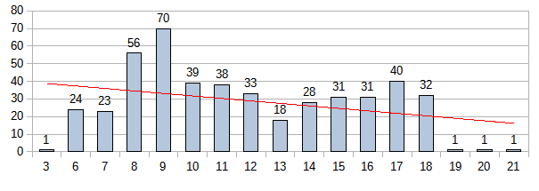

**Análise Crítica:** O gráfico evidencia que 50,54 % dos chamados são atendidos das 08h até as 12h, isso se deve a maior quantidade de mão de obra especializada disponível nesse período.

**COMPARATIVO DE CHAMADOS POR DIAS DA SEMANA**

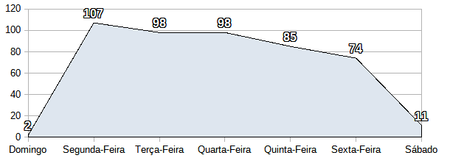

**Análise Crítica:** No mês O gráfico evidência que 64,88 % dos chamados são atendidos de segunda a quarta, isso se deve a maior número de doadores nesse período.

# **19. ENGENHARIA CLÍNICA**

## 19.1 ORDEM DE SERVIÇO POR TIPO DE MANUTENÇÃO.

|  |  |  |  |  |  |  |  |  |  |  |  |  |
| --- | --- | --- | --- | --- | --- | --- | --- | --- | --- | --- | --- | --- |
| **Nº DE CHAMADAS REALIZADAS X ATENDIMENTO** | | | | | | | | | | | | |
|  |  |  |  |  |  |  |  |  |  |  |  |  |
| **Dados** | **Jan** | **Fev** | **Mar** | **Abr** | **Mai** | **Jun** | **Jul** | **Ago** | **Set** | **Out** | **Nov** | **Dez** |
| T. Chamadas | 178 | 258 | 304 | 241 | 254 | 246 | 193 | 202 |  |  |  |  |
| T.Realizadas | 161 | 238 | 280 | 217 | 246 | 229 | 186 | 191 |  |  |  |  |
| % alcance | 90% | 92% | 92% | 90% | 97% | 94% | 96% | 95% |  |  |  |  |
|  | | | | | | | | | | | | |

**Análise Crítica:** Para gerir o parque tecnológico da Rede HEMO, o departamento de Engenharia Clínica utiliza o *software Effort* da *Global Things.* Os dados retirados do *software* demonstram que em agosto de 2021 foram geradas 202 ordens de serviço para a Engenharia Clínica. Das 202 ordens de serviços abertas, 191 foram concluídas. Ficaram 11 ordens de serviços pendentes para manutenções corretivas e já estão com as execuções em andamento. As manutenções corretivas que ficaram pendentes referem-se a equipamentos que estão aguardando peças, terceiros (empresas comodantes) ou serão realizadas nos próximos deslocamentos até as unidades da Rede HEMO. (Anexo). No somatório geral, foram executadas 202 ordens de serviços em agosto de 2021, sendo 191 abertas e executadas dentro do mês e outras 11 ordens que pendentes em meses anteriores.

**19.2 CRONOGRAMA DE CALIBRAÇÃO, QUALIFICAÇÃO E PREVENTIVAS POR UNIDADE 2021**

Os Cronogramas de Calibração, Manutenção Preventiva e Qualificação contém a previsão de execução de cada uma dessas atividades nas unidades da Rede Estadual de Hemocentros - Rede HEMO. As manutenções já executadas dentro dos meses abaixo estão assinaladas com um “X”. É importante salientar que as datas previstas podem ser alteradas conforme a disponibilidade dos equipamentos, partes e peças.

|  |  |  |  |  |  |  |  |  |  |  |  |  |
| --- | --- | --- | --- | --- | --- | --- | --- | --- | --- | --- | --- | --- |
| **TAXA DE ATENDIMENTO PREVENTIVA** | | | | | | | | | | | | |
|  |  |  |  |  |  |  |  |  |  |  |  |  |
| **Dados** | **Jan** | **Fev** | **Mar** | **Abr** | **Mai** | **Jun** | **Jul** | **Ago** | **Set** | **Out** | **Nov** | **Dez** |
| Previstas | 75 | 103 | 77 | 73 | 68 | 30 | 94 | 87 |  |  |  |  |
| Executadas | 74 | 100 | 75 | 66 | 68 | 27 | 94 | 87 |  |  |  |  |
| % Realizadas | 97,33% | 92% | 94% | 90% | 100% | 90% | 100% | 100% |  |  |  |  |
|  | | | | | | | | | | | | |

**Análise Crítica**: Em agosto de 2021 estava prevista a realização de 87 preventivas e todas foram executadas, odemos observar que segue o segundo mês consecutivo em que as metas foram alcançadas isso devido as ações planejadas e executadas conforme cronograma pré estabelecido.

|  |  |  |  |  |  |  |  |  |  |  |  |  |
| --- | --- | --- | --- | --- | --- | --- | --- | --- | --- | --- | --- | --- |
| **CRONOGRAMA DE CALIBRAÇÃO 2021** | | | | | | | | | | | | |
|  | **Jan** | **Fev** | **Mar** | **Abr** | **Mai** | **Jun** | **Jul** | **Ago** | **Set** | **Out** | **Nov** | **Dez** |
| **HEMOGO** | X | X | X | X | X | X | X | x | x |  |  |  |
| **HR Jataí** | X |  | X |  | X | X |  | x | x |  |  |  |
| **HEMOGO Rio Verde** | X |  | X | X | X | X | X | x | x |  |  |  |
| **HR Ceres** |  |  | X |  | X | X |  |  |  |  |  |  |
| **HR Catalão** |  | X | X | X | X | X |  |  |  |  |  |  |
| **UCT Porangatu** |  |  | X |  |  |  |  | x | x |  |  |  |
| **UCT Formosa** | X | X |  | X | X | X | X | x | x |  |  |  |
| **UCT Quirinópolis** |  | X | X | X | X | X | X | x | x |  |  |  |
| **UCT Iporá** |  |  | X | X | X | X | X |  |  |  |  |  |

|  |  |  |  |  |  |  |  |  |  |  |  |  |
| --- | --- | --- | --- | --- | --- | --- | --- | --- | --- | --- | --- | --- |
| **TAXA DE ATENDIMENTO CALIBRAÇÃO** | | | | | | | | | | | | |
|  |  |  |  |  |  |  |  |  |  |  |  |  |
| **Dados** | **Jan** | **Fev** | **Mar** | **Abr** | **Mai** | **Jun** | **Jul** | **Ago** | **Set** | **Out** | **Nov** | **Dez** |
| Previstas | 43 | 65 | 81 | 65 | 110 | 67 | 24 | 42 |  |  |  |  |
| Executadas | 42 | 65 | 79 | 61 | 110 | 62 | 24 | 41 |  |  |  |  |
| % Realizadas | 97,67% | 100% | 98% | 94% | 100% | 93% | 100% | 98% |  |  |  |  |
|  | | | | | | | | | | | | |

**Análise Crítica**: Em agosto de 2021 foram previstas as realizações de 42 calibrações 41 foram executadas. Essa que ficou pendente trata-se da calibração do Phmetro que o equipamento apresentou falha, impossibilitando de ser calibrado, pois será encaminhado para a assistência técnica.

|  |  |  |  |  |  |  |  |  |  |  |  |  |
| --- | --- | --- | --- | --- | --- | --- | --- | --- | --- | --- | --- | --- |
| **CRONOGRAMA DE QUALIFICAÇÃO 2021** | | | | | | | | | | | | |
|  | **Jan** | **Fev** | **Mar** | **Abr** | **Mai** | **Jun** | **Jul** | **Ago** | **Set** | **Out** | **Nov** | **Dez** |
| **HEMOGO** | X | X | X | X | X | X | X | x |  |  |  |  |
| **HR Jataí** | X |  | X |  | X | X |  | x |  |  |  |  |
| **HEMOGO Rio Verde** |  | X | X | X | X |  | X |  |  |  |  |  |
| **HR Ceres** |  |  | X |  | X |  | X | x |  |  |  |  |
| **HR Catalão** |  | X | X | X | X |  |  |  |  |  |  |  |
| **UCT Porangatu** |  |  | X | X |  |  |  | x |  |  |  |  |
| **UCT Formosa** |  |  | X | X | X | X | X |  |  |  |  |  |
| **UCT Quirinópolis** |  |  | X |  |  |  |  |  |  |  |  |  |
| **UCT Iporá** |  |  | X |  | X |  |  |  |  |  |  |  |

|  |  |  |  |  |  |  |  |  |  |  |  |  |  |
| --- | --- | --- | --- | --- | --- | --- | --- | --- | --- | --- | --- | --- | --- |
| **TAXA DE ATENDIMENTO QUALIFICAÇÃO** | | | | | | | | | | | | | |
|  |  |  |  |  |  |  |  |  |  |  |  |  |
| **Dados** | **Jan** | **Fev** | **Mar** | **Abr** | **Mai** | **Jun** | **Jul** | **Ago** | **Set** | **Out** | **Nov** | **Dez** |
| Previstas | 10 | 35 | 65 | 33 | 19 | 27 | 10 | 11 |  |  |  |  |
| Executadas | 8 | 30 | 64 | 33 | 19 | 26 | 10 | 11 |  |  |  |  |
| % Realizadas | 90% | 91% | 98% | 100% | 100% | 96% | 100% | 100% |  |  |  |  |
|  | | | | | | | | | | | | | |

**Análise Crítica:** Em agosto de 2021 estava prevista a realização de 11 qualificações e todas foram executadas, mantendo assim um equilíbrio relacionado as metas estabelecidas.

# **20.ESCRITÓRIO DA QUALIDADE**

## 20.1 CRONOGRAMA DE TREINAMENTO COM STATUS DE CUMPRIMENTO.

|  |  |  |  |  |  |
| --- | --- | --- | --- | --- | --- |
| **CRONOGRAMA DE CAPACITAÇÃO / TREINAMENTOS HEMOCENTRO ESTADUAL COORDENADOR PROFESSOR NION ALBERNAZ - HEMOGO** | | | | | |
| **TREINAMENTO** | **RESPONSÁVEL** | **INÍCIO** | **LOCAL DE EXECUÇÃO** | **PÚBLICO ALVO** | **CONCLUÍDO** |
|
|
| Treinamento de Higienização das Mãos | Escritório da Qualidade | Julho | Sala Multi-Uso | Colaboradores doCiclo do Doador e Unidade de Atendimento Leito Dia | **Finalizado** |
| Preenchimento do Manifesto de Tratamento de Resíduos | Escritório da Qualidade | Julho | Zoom | Enfermeiros Responsáveis Técnicos da Unidade | **Finalizado** |
| Treinamento do Protocolo de Quedas | Escritório da Qualidade | Julho | Sala Multi-Uso | Colaboradores doCiclo do Doador e Unidade de Atendimento Leito Dia | **Em andamento** |
| Treinamento de Como realizar Notificação de Evento Adverso | Escritório da Qualidade | Julho | Plataforma EAD | Colaboradores da Rede Estadual de Hemocentros - Rede HEMO | **Finalizado** |
| Treinamento da Brigada de Incêndio | SESMT | Julho | Auditório | Integrantes da Brigada | **Finalizado** |
| Coinscientização dos Trabalhadores sobre a importância da Prevenção de Acidentes do Trabalho | SESMT | Julho | In locus | Colaboradores da Rede Estadual de Hemocentros - Rede HEMO | **Finalizado** |
| Treinamento Técnico em Imunohematologia | BIORAD | Agosto | Via web | Biomédicos | **Finalizado** |
| Congresso ABRALE Contra o Câncer | ABRALE | Agosto | Via Web | Todos Colaboradores | **Finalizado** |
|  | | | | | |

|  |  |  |  |  |  |  |  |  |  |  |  |  |  |
| --- | --- | --- | --- | --- | --- | --- | --- | --- | --- | --- | --- | --- | --- |
| **Nº TREINAMENTOS PROGRAMADOS X EXECUTADOS** | | | | | | | | | | | | | |
| **Dados** | **Jan** | **Fev** | **Mar** | **Abr** | **Mai** | **Jun** | **Jul** | **Ago** | **Set** | **Out** | **Nov** | **Dez** |
| Programados | 4 | 3 | 10 | 4 | 3 | 11 | 6 | 2 |  |  |  |  |
| Executados | 3 | 2 | 6 | 4 | 2 | 4 | 5 | 2 |  |  |  |  |
| % Realizadas | 75% | 67% | 60% | 100% | 67% | 30% | 83% | 100% |  |  |  |  |
|  | | | | | | | | | | | | | |

**Análise crítica:** Foram programados no mês de agosto 2 ações, porém destas foram concluídas 2 em percentual de execução foram alcançados 100%.

## 20.2 CRONOGRAMA DE ATIVIDADES DO CIRAS.

## 20.2.1 CRONOGRAMA ANUAL DE LIMPEZA DAS CAIXAS D’ÁGUA.

|  |  |  |  |  |  |  |  |  |  |  |  |  |
| --- | --- | --- | --- | --- | --- | --- | --- | --- | --- | --- | --- | --- |
| **CRONOGRAMA ANUAL DE LIMPEZA DA CAIXA D’ÁGUA** | | | | | | | | | | | | |
|  | **Jan** | **Fev** | **Mar** | **Abr** | **Mai** | **Jun** | **Jul** | **Ago** | **Set** | **Out** | **Nov** | **Dez** |
| Hemocentro Coordenador | x |  | x |  |  | x |  |  |  |  |  |  |
| HEMOGO Rio Verde |  |  |  |  |  | x |  |  |  |  |  |  |
| HR CERES | x |  | x |  |  |  |  |  |  |  |  |  |
| HR JATAÍ (Municipio) |  |  | x |  |  |  |  |  |  |  |  |  |
| HR Catalão |  |  | x |  |  |  |  |  |  |  |  |  |
| UCT Formosa |  |  |  |  |  |  |  |  |  |  |  |  |
| UCT Porangatu (Municipio) |  |  | x |  |  |  |  |  |  |  |  |  |
| UCT Quirinópolis |  |  |  |  |  | X |  |  |  |  |  |  |
| UCT Iporá |  |  |  |  |  |  |  |  |  |  |  |  |

|  |  |  |  |  |  |  |  |  |  |  |  |  |
| --- | --- | --- | --- | --- | --- | --- | --- | --- | --- | --- | --- | --- |
| **CONTROLE DE LIMPEZA DA CAIXA D'ÁGUA DA REDE HEMO PÚBLICA ESTADUAL EM 2021** | | | | | | | | | | | | |
| **Dados** | **jan/21** | **fev/21** | **mar/21** | **abr/21** | **mai/21** | **jun/21** | **jul/21** | **ago/21** | **set/21** | **out/21** | **nov/21** | **dez/21** |
| Programados | 2 | 2 | 9 | 0 | 3 | 3 | 3 | 0 |  |  |  |  |
| Executados | 2 | 0 | 8 | 0 | 0 | 1 | 3 | 0 |  |  |  |  |
| % alcance | 100% | 0 | 90% | 0% | 0% | 50% | 100% | 0% |  |  |  |  |

**Análise Crítica:** Conforme o cronograma anual de limpeza das caixas d’água da Rede Estadual de Hemocentros - Rede HEMO, no mês de agosto não há agendamentos para higienização das caixas d’água, pois são relizadas a cada 6 meses conforme legislação vigente.

## 20.2.2 CRONOGRAMA ANUAL DE DEDETIZAÇÃO DAS UNIDADES REDE HEMO

|  |  |  |  |  |  |  |  |  |  |  |  |  |
| --- | --- | --- | --- | --- | --- | --- | --- | --- | --- | --- | --- | --- |
| **CRONOGRAMA ANUAL DE DEDETIZAÇÃO** | | | | | | | | | | | | |
|  | **Jan** | **Fev** | **Mar** | **Abr** | **Mai** | **Jun** | **Jul** | **Ago** | **Set** | **Out** | **Nov** | **Dez** |
| Hemocentro Coordenador | 29/01 | 27/02 | 20/03 | 30/04 | 29/05 | 30/06 | 30/07 | 28/08 |  |  |  |  |
| HR Jataí | 27/01 | 25/02 | 25/03 | 27/04 | 27/05 | 24/06 | 28/07 | 17/08 |  |  |  |  |
| HEMOGO Rio Verde | 27/01 | 25/02 | 29/03 | 27/04 | 27/05 | 24/06 | 28/07 | 17/08 |  |  |  |  |
| HR Ceres | 14/01 | 18/02 | 18/03 | 15/04 | 14/05 | 17/06 | 21/07 | 20/08 |  |  |  |  |
| HR Catalão | 21/01 | 23/02 | 18/03 | 22/04 | 20/05 | 29/06 | 26/07 | 19/08 |  |  |  |  |
| UCT Porangatu | 15/01 | 18/02 | 18/03 | 15/04 | 14/05 | 17/06 | 21/07 | 19/08 |  |  |  |  |
| UCT Formosa | 21/01 | 23/02 | 19/03 | 16/04 | 18/05 | 18/06 | 22/07 | 23/08 |  |  |  |  |
| UCT Quirinópolis | 27/01 | 26/02 | 26/03 | 28/04 | 28/05 | 25/06 | 28/07 | 17/08 |  |  |  |  |
| UCT Iporá | 15/01 | 17/02 | 19/03 | 13/04 | 25/05 | 28/06 | 26/07 | 16/08 |  |  |  |  |

|  |  |  |  |  |  |  |  |  |  |  |  |  |
| --- | --- | --- | --- | --- | --- | --- | --- | --- | --- | --- | --- | --- |
| **CONTROLE DE DEDETIZAÇÃO DA REDE HEMO EM 2021** | | | | | | | | | | | | |
| **Dados** | **jan/21** | **fev/21** | **mar/21** | **abr/21** | **mai/21** | **jun/21** | **jul/21** | **ago/21** | **set/21** | **out/21** | **nov/21** | **dez/21** |
| Programados | 9 | 9 | 9 | 9 | 9 | 9 | 9 | 9 |  |  |  |  |
| Executados | 9 | 9 | 9 | 9 | 9 | 9 | 9 | 9 |  |  |  |  |
| % alcance | 100% | 100% | 100% | 100% | 100% | 100% | 100% | 100% |  |  |  |  |

**Análise Crítica:** Em Agosto foram realizadas todas as dedetizações previstas para as unidades da Rede Estadual de Hemocentros - Rede HEMO visando atender a norma da vigilância sanitária sobre o controle de vetores e pragas urbanas, visando minimizar o risco à saúde do usuário, do trabalhador e do meio ambiente.

## 20.2.3 CRONOGRAMA ANUAL DE ANÁLISE DA ÁGUA DAS UNIDADES DA REDE HEMO

|  |  |  |  |  |  |  |  |  |  |  |  |  |
| --- | --- | --- | --- | --- | --- | --- | --- | --- | --- | --- | --- | --- |
| **CRONOGRAMA ANUAL DE ANÁLISE DA ÁGUA** | | | | | | | | | | | | |
|  | **Jan** | **Fev** | **Mar** | **Abr** | **Mai** | **Jun** | **Jul** | **Ago** | **Set** | **Out** | **Nov** | **Dez** |
| Hemocentro Coordenador | **X** | **x** | **x** | **x** | **x** | **x** | **x** | **x** |  |  |  |  |
| HR Jataí (Municipio) |  |  |  | **X** |  |  |  |  |  |  |  |  |
| HEMOGO Rio Verde |  |  |  | **X** |  | **x** |  | **x** |  |  |  |  |
| HR Catalão |  |  |  | **x** |  |  |  |  |  |  |  |  |
| HR CERES | **x** |  |  | **X** |  |  |  |  |  |  |  |  |
| UCT Porangatu (município) |  |  |  | **X** |  |  |  |  |  |  |  |  |
| UCT Quirinópolis |  |  |  | **x** |  |  |  |  |  |  |  |  |
| UCT Iporá |  |  |  | **x** |  |  |  |  |  |  |  |  |
| FORMOSA (município) |  |  |  | **X** |  |  |  |  |  |  |  |  |

|  |  |  |  |  |  |  |  |  |  |  |  |  |
| --- | --- | --- | --- | --- | --- | --- | --- | --- | --- | --- | --- | --- |
| **CONTROLE DE ANÁLISE ÁGUA DA REDE HEMO PÚBLICA ESTADUAL EM 2021** | | | | | | | | | | | | |
| **Dados** | **jan/21** | **fev/21** | **mar/21** | **abr/21** | **mai/21** | **jun/21** | **jul/21** | **ago/21** | **set/21** | **out/21** | **nov/21** | **dez/21** |
| Programados | 2 | 3 | 0 | 9 | 1 | 2 | 3 | 2 |  |  |  |  |
| Executados | 1 | 0 | 0 | 9 | 1 | 2 | 1 | 1 |  |  |  |  |
| % alcance | 50% | 0% | 0 | 100% | 100% | 100% | 33% | 50% |  |  |  |  |

**Análise** **Crítica:** No mês de agosto foram programadas duas análise microbiológica da água. Foram realizadas no Hemocentro Coordenador que é de rotina mensal para controle de qualidade. Além disso, estavam previstas análises de água após lavagem das caixas d’agua da unidades da Rede HEMO sendo elas HEMOGO Rio Verde, prevista para o mês de agosto.

# **21. HEMOVIGILÂNCIA**

## 21.1 CONSOLIDADO DE MARCADORES DE SOROLOGIA POSITIVA DA REDE HEMO.

|  |  |  |  |  |  |  |  |  |  |  |  |  |
| --- | --- | --- | --- | --- | --- | --- | --- | --- | --- | --- | --- | --- |
| **Dados** | **jan/21** | **fev/21** | **mar/21** | **abr/21** | **mai/21** | **jun/21** | **jul/21** | **ago/21** | **set/21** | **out/21** | **nov/21** | **dez/21** |
| Sífilis | 38 | 34 | 42 | 46 | 42 | 52 | 59 | 46 |  |  |  |  |
| Anti-HBC | 24 | 21 | 28 | 21 | 25 | 42 | 19 | 25 |  |  |  |  |
| HTLV | 13 | 13 | 8 | 9 | 10 | 7 | 3 | 6 |  |  |  |  |
| HIV | 6 | 2 | 5 | 5 | 5 | 4 | 3 | 6 |  |  |  |  |
| HbSAg | 2 | 9 | 14 | 4 | 3 | 9 | 5 | 2 |  |  |  |  |
| Anti-HCV | 9 | 4 | 11 | 18 | 15 | 14 | 16 | 8 |  |  |  |  |
| Chagas | 3 | 3 | 2 | 4 | 2 | 3 | 4 | 4 |  |  |  |  |
| Total | 95 | 86 | 100 | 108 | 102 | 131 | 109 | 97 |  |  |  |  |

**CONSOLIDADO DE RESULTADOS SOROLÓGICOS REDE HEMO**

**AGOSTO 2021**

**Análise** **Crítica:** Em análise dos marcadores sorológicos na Rede Estadual de Hemocentros - Rede HEMO, no mês de agosto de 2021 oberservamos que o percentual de sorologias positivas ficou em 1,5% em relação ao número absoluto do HEMOPROD 2019, resultado inferior à referência nacional. Identificou-se que entre as patologias mais prevalentes temos a Sífilis com 47% e Anti-HBC representando 26% das sorologias reagentes.

**INAPTIDÃO POR SOROLOGIAS POSITIVAS**

**Análise** **Crítica:** Quanto a inaptidão por doenças transmissíveis pelo sangue tivemos um percentual de 1,55% em agosto, sendo menor que HEMOPROD de 2019 de 2,60%. Segue o terceiro mês consecutivo mantendo abaixo de 2%, conferindo assim alta especificidade dos exames realizados no HEMOGO e mais segurança nos processos para segurança do paciente / doador.

## 21.2 CONSOLIDADO DE NOTIFICAÇÕES DE SOROLOGIAS DA REDE HEMO.

**Análise** **Crítica:** Tivemos no período de referência um total de 11 notificações de sorologias reagentes na Rede HEMO, HbSAg e Anti-HCV sendo a sorologia mais notificada com total de 7 notificações.

## 21.3 CONSOLIDADO DE RETROVIGILÂNCIA DA REDE HEMO.

**Análise** **Crítica:** No mês analisado, podemos inferir que não houveram processos abertos de Retrovigilância na Rede Estadual de Hemocentros - Rede HEMO.

## 21.4 CONSOLIDADO DO PROCESSO DE CONVOCAÇÃO DE DOADORES POR AVISO DE RECEBIMENTO (AR- CARTAS) NA REDE HEMO.

**Análise** **Crítica:** No mês analisado, foram encaminhadas 82 AR´s para convocar e orientar os doadores com resultados de testes reagentes (positivo ou inconclusivo) conforme preconiza a Portaria de Consolidação MS nº 5 de 28 de setembro de 2017. Podemos observar sobre o processo de convocação houve uma redução de 22 processos de convocação relacionado ao mês anterior , isso se deve ao reflexo do quantitativo de resultados de sorologias positivas.

# **22. GERENCIAMENTO DE RESÍDUOS**

|  |  |  |  |  |  |  |  |  |  |  |  |  |
| --- | --- | --- | --- | --- | --- | --- | --- | --- | --- | --- | --- | --- |
| **CONSOLIDADO RESÍDUOS GERADOS MENSAL DA REDE HEMO PÚBLICA ESTADUAL EM 2021** | | | | | | | | | | | | |
| **Dados** | **jan/21** | **fev/21** | **mar/21** | **abr/21** | **mai/21** | **jun/21** | **jul/21** | **ago/21** | **set/21** | **out/21** | **nov/21** | **dez/21** |
| Resíduos Gerados | 3.425 kg | 4.678  kg | 6.023  kg | 4.975  kg | 4.549  kg | 5.041  kg | 4.346  kg | 4.921  kg |  |  |  |  |
|  | | | | | | | | | | | | |

**Análise** **Crítica:** No mês de agosto foram gerados 4.921 Kg de resíduos na Rede Estadual de Hemocentros - Rede HEMO, ocorrendo a destinação correta dos resíduos gerados. Os maiores produtores de resíduos foram o Hemocentro Coordenador Estadual de Goiás Prof. Nion Albernaz e o HEMOGO RIO VERDE . Comparado ao mês anterior tivemos um aumento de 367 kg. Isso se deve a diminuição de doadores nas unidades. Porém, as unidades mantem a segregação e descarte de maneira correta, pactuando com a sustentabilidade.No mês referido os cadastramento online do MTR (Manifesto de Tratamento de Resídios) através do sistema SINIR (Ministério do Meio Ambiente) foram realizados e emitidos conforme portaria 280 de 29 de junho de 2020/MMA

## 22.1 GERENCIAMENTO DE RESÍDUOS POR GRUPO NA REDE HEMO.

**GRUPO A ( INFECTANTE)**

**GRUPO B ( QUÍMICOS)**

**GRUPO D (COMUM – NÃO RECICLÁVEL, ORGÂNICO )**

**GRUPO D (RECICLÁVEIS)**

**GRUPO E ( PÉRFUROCORTANTE)**

**Análise** **Crítica:** No mês analisado, e atendendo a RDC ANVISA nº 306/04 e Resolução do CONAMA nº 358/05 que classifica dos RSS em cinco grupos e destes a REDE HEMO contempla 4 grupos de resíduos, não gerando apenas grupo C, no que tange os demais grupos A,B,D e E, são realizados e acompanhados mensalmente para se ter um panorama e trabalhar ações de redução ao mínimo aceitável. No mês de conforme os gráficos apresentados é possível visualizar que o HEMOCENTRO ESTADUAL COORDENADOR PROF. NION ALBERNAZteve um aumento relacionadoa aos resíduos de classe A1 ( Infectante) de 1% comparado ao mês anterior, do Grupo E (Perfurocortante), um aumento de 5% comparado com o mês anterior.

# **23.NÚCLEO DE SEGURANÇA DO PACIENTE**

## 23.1 CONSOLIDADO DE NOTIFICAÇÕES DA REDE HEMO

**Análise** **Crítica:** No mês de agosto foram realizadas um total de 62 notificações na Rede HEMO, podemos observar na tabela acima, uma redução de 48N do total de notificações comparado com o mês anterior, o núcleo de segurança do paciente, vem intensificando orientações relacionadas as notificações sendo difundidas nos setores dentre elas temos treinamento para novos colaboradores direcionados pelos gestores dos setores, orientações em reuniões gerenciais de apresentação dos dados enfatizando a importância das notificações, material educativo sobre como notificar incidentes, almejando a excelência na melhoria dos processos.

|  |  |  |  |  |  |  |  |  |  |  |  |  |
| --- | --- | --- | --- | --- | --- | --- | --- | --- | --- | --- | --- | --- |
| **TOTAL DE NOTIFICAÇÕES REALIZADAS DE EVENTOS ADVERSOS NA REDE HEMO.** | | | | | | | | | | | | |
|  | **jan/21** | **fev/21** | **mar/21** | **abr/21** | **mai/21** | **jun/21** | **jul/21** | **ago/21** | **set/21** | **out/21** | **nov/21** | **dez/21** |
| **Realizadas** | 87 | 48 | 109 | 107 | 97 | 141 | 110 | 62 |  |  |  |  |
| **Tratadas** | 78 | 35 | 100 | 73 | 75 | 115 | 76 | 31 |  |  |  |  |
| **% Alcance** | 90% | 73% | 92% | 69% | 77% | 81% | 70% | 50% |  |  |  |  |
|  | | | | | | | | | | | | |

## 23.2 TAXA DE TRATATIVAS DE NOTIFICAÇÃO DE EVENTOS

Taxa de tratativas das Notificações da Hemorrede Pública do Estado de Goiás

**Análise** **Crítica:** Podemos observar que comparado ao mês anterior, houve uma redução de 20% comparado ao mês anterior relacionado ao percentual de resolução das tratativas. Está sendo realizadas constantemente orientações com os gestores das áreas sobre a importância de se realizar as tratativas em tempo hábil, porém o gráfico acima demostra uma média de 75% de tratativas realizadas durante o período de janeiro a agosto, isso demostra a contribuição do desenvolvimento de processos seguro na Rede Estadual de Hemocentros - Rede HEMO.

## 23.3 CLASSIFICAÇÃO DE INCIDENTES POR TAXONOMIA DA OMS

## 23.4 ESTRATIFICAÇÃO DE NOTIFICAÇÕES POR SETORES (REGISTRADAS)

**Análise Crítica:** No mês de agosto os setores que mais notificaram foram: HEMOGO RIO VERDE com 21% oportunidades de melhoria, Gerência do Ciclo do Doador com 16% oportunidades de melhoria e Gerência de Análises Clínicas com 16%, e as demais seguem como demonstra gráfico acima. Mensalmente as Oportunidades de melhoria estão sendo acompanhadas pelo Núcleo de Segurança do Paciente, e a divulgação dos resultados para todos colaboradores através de reuniões mensais, com o intuto de engajar as equipes nos processos de melhoria contínua e envolver todos colaboradores da instituíção na segurança do paciente.

## 23.5 ESTRATIFICAÇÃO DE NOTIFICAÇÕES POR SETORES (NOTIFICADAS)

**Análise Crítica:** No mês de agosto os setores que receberam as notificações foram: HEMOGO RIO VERDE com 15% oportunidades de melhoria, Gerência Ambulatorial com 13% oportunidades de melhoria e Gerência do Ciclo do Doador com 11%, e as demais seguem como demonstra gráfico acima. Mensalmente as Oportunidades de melhoria estão sendo acompanhadas pelo Núcleo de Segurança do Paciente, e a divulgação dos resultados para todos colaboradores através de reuniões mensais, com o intuto de engajar as equipes nos processos de melhoria contínua e envolver todos colaboradores da instituíção na segurança do paciente.

# **NUTRIÇÃO**

## 24.1 CONSOLIDADO DE ATENDIMENTOS NUTRICIONAIS (CONSULTA)

|  |  |  |  |  |  |  |  |  |  |  |  |  |
| --- | --- | --- | --- | --- | --- | --- | --- | --- | --- | --- | --- | --- |
| **CONSULTAS NUTRICIONAIS 2021 - HEMOCENTRO ESTADUAL COORDENADOR PROF. NION ALBERNAZ** | | | | | | | | | | | | |
| **Dados** | **jan/21** | **fev/21** | **mar/21** | **abr/21** | **mai/21** | **jun/21** | **jul/21** | **ago/21** | **set/21** | **out/21** | **nov/21** | **dez/21** |
| Atendimentos | 43 | 40 | 15 | 22 | 12 | 34 | 61 | 53 |  |  |  |  |
| Meta | 40 | 40 | 40 | 40 | 40 | 40 | 40 | 40 | 40 | 40 | 40 | 40 |
| % Alcance | 108% | 100% | 38% | 55% | 30% | 85% | 153% | 133% |  |  |  |  |
|  | | | | | | | | | | | | |

**ATENDIMENTOS CLÍNICOS - HEMOCENTRO ESTADUAL COORDENADOR PROF. NION ALBERNAZ**

**Análise Crítica:** Conforme análise do período, foram realizadas 53 consultas nutricionais no Hemocentro Coordenador perfazendo um total de alcance sobre a meta de 133%, ficando acima da meta contratual. Neste mês de agosto foi dado continuidade aos atendimentos de avaliações anuais de pacientes Hemofílicos e Doença de Von Willebrand, além dos atendimentos realizados com encaminhamentos médicos e da Equipe Multiprofissional.

## 24.2 CONSOLIDADO DE DISPENSAÇÃO E CONTROLE DE INSUMOS E ALIMENTOS NA REDE HEMO.

|  |  |  |  |  |  |  |  |  |  |  |  |  |
| --- | --- | --- | --- | --- | --- | --- | --- | --- | --- | --- | --- | --- |
|  | **DISPENSAÇÃO DE GÊNEROS ALIMENTÍCIOS SECOS - REDE HEMO** | | | | | | | | | | | |
|  | **BOLACHAS** | | | | | | | | | | | |
|  | **JAN** | **FEV** | **MAR** | **ABR** | **MAI** | **JUN** | **JUL** | **AGO** | **SET** | **OUT** | **NOV** | **DEZ** |
| **Dispensação** | 1150 | 490 | 1.340 | 630 | 1.270 | 1.730 | 720 | 1000 |  |  |  |  |
| **Média de 2020** | 1630 | 1630 | 1630 | 1630 | 1630 | 1630 | 1630 | 1630 |  |  |  |  |

**DISPENSAÇÃO DE GÊNEROS ALIMENTÍCIOS SECOS – BOLACHAS**

**Análise Crítica:** No mês de agosto foram realizados 1000 dispensações de bolachas na Rede HEMO, apresentando um aumento de 17% se comparado ao mês anterior. Ao ser relacionado a média mensal do ano de 2020 apresenta-se também uma redução ao percentual.O fator de redução de dispensação se deve ao fato da diminuição das solicitações alimentícias da Rede HEMO para atender a demanda do pré-lanche.

|  |  |  |  |  |  |  |  |  |  |  |  |  |  |
| --- | --- | --- | --- | --- | --- | --- | --- | --- | --- | --- | --- | --- | --- |
|  | **DISPENSAÇÃO DE GÊNEROS ALIMENTÍCIOS SECOS - REDE HEMO** | | | | | | | | | | | | |
|  | **DOCES** | | | | | | | | | | | | |
|  | **JAN** | **FEV** | **MAR** | **ABR** | **MAI** | **JUN** | **JUL** | **AGO** | **SET** | **OUT** | **NOV** | **DEZ** |
| **Dispensação** | 3468 | 3168 | 4944 | 3552 | 5160 | 6062 | 2688 | 4680 |  |  |  |  |
| **Média de 2020** | 3828 | 3828 | 3828 | 3828 | 3828 | 3828 | 3828 | 3828 | 3828 | 3828 | 3828 | 3828 |

**DISPENSAÇÃO DE GÊNEROS ALIMENTÍCIOS SECOS – DOCES**

**Análise Crítica:** Conforme apresentado nos gráficos e planilhas, ao transcorrer do mês agosto houve 4.680 dispensações de doces para a Rede HEMO, apresentando aumento de 52% do mês anterior. Ao ser relacionado a média mensal do ano de 2020 apresenta-se também um aumento de 22% . O fator de aumento de dispensação se deve ao fato do aumento de doadores.

|  |  |  |  |  |  |  |  |  |  |  |  |  |
| --- | --- | --- | --- | --- | --- | --- | --- | --- | --- | --- | --- | --- |
|  | **DISPENSAÇÃO DE GÊNEROS ALIMENTÍCIOS MOLHADOS -**  **REDE HEMO** | | | | | | | | | | | |
|  | **SUCOS** | | | | | | | | | | | |
|  | **JAN** | **FEV** | **MAR** | **ABR** | **MAI** | **JUN** | **JUL** | **AGO** | **SET** | **OUT** | **NOV** | **DEZ** |
| **Dispensação** | 4440 | 3840 | 5.256 | 4.752 | 5.424 | 4032 | 4032 | 4272 |  |  |  |  |
| **Média de 2020** | 4707 | 4707 | 4707 | 4707 | 4707 | 4707 | 4707 | 4707 |  |  |  |  |

**DISPENSAÇÃO DE GÊNEROS ALIMENTÍCIOS SECOS - SUCOS**

**Análise Crítica:** No mês vigente a Rede HEMO realizou 4272 dispensações de sucos, destacando um aumento de 5% relacionado ao mês anterior. Ao ser realizado a análise utilizando-se a média mensal do ano de 2020, tivemos um aumento de 5%. O fator de diminuição de dispensação se deve ao fato da diminuição de doadores.

|  |  |  |  |  |  |  |  |  |  |  |  |  |
| --- | --- | --- | --- | --- | --- | --- | --- | --- | --- | --- | --- | --- |
|  | **DISPENSAÇÃO DE GELO TRITURADO –**  **HEMOCENTRO ESTADUAL COORDENADOR PROF. NION ALBERNAZ** | | | | | | | | | | | |
|  |  | | | | | | | | | | | |
|  | **JAN** | **FEV** | **MAR** | **ABR** | **MAI** | **JUN** | **JUL** | **AGO** | **SET** | **OUT** | **NOV** | **DEZ** |
| **Dispensação** | 10 | 15 | 16 | 17 | 17 | 13 | 17 | 15 |  |  |  |  |
| **Média de 2020** | 12 | 12 | 12 | 12 | 12 | 12 | 12 | 12 |  |  |  |  |

**DISPENSAÇÃO DE GELO TRITURADO**

**Análise Crítica:** De acordo com os dados apresentados, obtivemos um total de 15 dispensações de gelos triturados, comparado ao mês anterior houve queda de 17% comparado ao mês anterior, isso se deve ao quantitativo de coletas externas realizadas.

|  |  |  |  |  |  |  |  |  |  |  |  |  |
| --- | --- | --- | --- | --- | --- | --- | --- | --- | --- | --- | --- | --- |
|  | **SOLICITAÇÕES DE ALMOÇO – HEMOCENTRO ESTADUAL COORDENADOR PROF. NION ALBERNAZ** | | | | | | | | | | | |
|  |  | | | | | | | | | | | |
|  | **JAN** | **FEV** | **MAR** | **ABR** | **MAI** | **JUN** | **JUL** | **AGO** | **SET** | **OUT** | **NOV** | **DEZ** |
| **Solicitações** | 165 | 225 | 221 | 255 | 242 | 163 | 248 | 182 |  |  |  |  |
| **Média de 2020** | 180 | 180 | 180 | 180 | 180 | 180 | 180 | 180 |  |  |  |  |

**SOLICITAÇÕES DE ALMOÇO – Hemocentro Estadual Coordenador Prof. Nion Albernaz**

**Análise Crítica:** Conforme análise do período, foram realizadas 182 solicitações de almoço no Hemocentro Estadual Coordenador Prof. Nion Albernaz, contabilizando queda de 37% comparado ao mês anterior.Isso se deve pelo quantitativo de pacientes atendidos no ambulatório e dispensação de almoço para coleta externa.

|  |  |  |  |  |  |  |  |  |  |  |  |  |
| --- | --- | --- | --- | --- | --- | --- | --- | --- | --- | --- | --- | --- |
|  | **SOLICITAÇÕES DE PRODUTOS/ALIMENTOS –**  **REDE HEMO** | | | | | | | | | | | |
|  | **MISTO FRIO** | | | | | | | | | | | |
|  | **JAN** | **FEV** | **MAR** | **ABR** | **MAI** | **JUN** | **JUL** | **AGO** | **SET** | **OUT** | **NOV** | **DEZ** |
| **Solicitações** | 3283 | 3490 | 4455 | 4196 | 3871 | 4825 | 3980 | 4040 |  |  |  |  |
| **Média de 2020** | 3767 | 3767 | 3767 | 3767 | 3767 | 3767 | 3767 | 3767 |  |  |  |  |

**SOLICITAÇÕES MENSAIS DE PRODUTOS/ALIMENTOS – MISTO FRIO**

**REDE HEMO**

**Análise Crítica:** De acordo com os dados apresentados, no mês de julho houve na Rede HEMO, 3.980 solicitações de misto frio, perfazendo o percentual de 8% a menos que no mês de junho, isso devido a diminuição de doadores. Quando se compara a média mensal do ano de 2020 temos um aumento de 2%.

|  |  |  |  |  |  |  |  |  |  |  |  |  |
| --- | --- | --- | --- | --- | --- | --- | --- | --- | --- | --- | --- | --- |
|  | **CONSUMO DE PRODUTOS/ALIMENTO – REDE HEMO** | | | | | | | | | | | |
|  | **MISTO FRIO** | | | | | | | | | | | |
|  | **JAN** | **FEV** | **MAR** | **ABR** | **MAI** | **JUN** | **JUL** | **AGO** | **SET** | **OUT** | **NOV** | **DEZ** |
| **Consumo** | 3222 | 3431 | 4397 | 4148 | 3805 | 4779 | 3941 | 4010 |  |  |  |  |
| **Média de 2020** | 3665 | 3665 | 3665 | 3665 | 3665 | 3665 | 3665 | 3665 |  |  |  |  |

**CONSUMOS MENSAIS DE PRODUTOS/ALIMENTOS – MISTO FRIO**

**REDE HEMO**

**Análise Crítica:** No mês de agosto foram consumados um total de 4.010 mistos frios na Rede HEMO, destacando o percentual de 2% a mais que o mês anterior, porem se tratando de dados comparativos da média mensal de 2020 temos um aumento de 9%.

|  |  |  |  |  |  |  |  |  |  |  |  |  |
| --- | --- | --- | --- | --- | --- | --- | --- | --- | --- | --- | --- | --- |
|  | **DESCARTE DE PRODUTOS/ALIMENTO – REDE HEMO** | | | | | | | | | | | |
|  | **MISTO FRIO** | | | | | | | | | | | |
|  | **JAN** | **FEV** | **MAR** | **ABR** | **MAI** | **JUN** | **JUL** | **AGO** | **SET** | **OUT** | **NOV** | **DEZ** |
| **Descarte** | 61 | 59 | 58 | 48 | 66 | 46 | 39 | 30 |  |  |  |  |
| **Média de 2020** | 78 | 78 | 78 | 78 | 78 | 78 | 78 | 78 |  |  |  |  |

**DESCARTES MENSAIS DE PRODUTOS/ALIMENTOS – MISTO FRIO**

**REDE HEMO**

**Análise Crítica:** Houve no mês de agosto uma queda de 4% de descartes de mistos frios na Rede HEMO, por se tratarem de alimentos perecíveis com o prazo de validade de 24 horas, totalizando assim o número de 30 despojos. Mesmo com a queda do percentual de descarte, deve-se destacar que se encontra dentro da margem de segurança de 10%, sendo necessário manter para que sejam evitadas tais intercorrências, como a falta de lanches perecíveis aos doadores.

|  |  |  |  |  |  |  |  |  |  |  |  |  |
| --- | --- | --- | --- | --- | --- | --- | --- | --- | --- | --- | --- | --- |
|  | **PERFIL DE FORNECEDORES – REDE HEMO** | | | | | | | | | | | |
|  |  | | | | | | | | | | | |
|  | **JAN** | **FEV** | **MAR** | **ABR** | **MAI** | **JUN** | **JUL** | **AGO** | **SET** | **OUT** | **NOV** | **DEZ** |
| **Perecíveis** | 3.283 | 3.490 | 4.455 | 4.468 | 3.871 | 4825 | 3980 | 4040 |  |  |  |  |
| **Não perecíveis** | 9.058 | 7.988 | 11.540 | 8.934 | 11.854 | 14440 | 7440 | 9952 |  |  |  |  |
| **Total** | 12.341 | 11.478 | 15.995 | 13.402 | 15.725 | 19265 | 11420 | 13992 |  |  |  |  |

**PERFIL DE FORNECEDORES**

**REDE HEMO**

**Análise Crítica**: Nota-se que no mês de agosto, houve um equilíbrio em relação ao mês anterior e manteve a margem de 6% no consumo de alimentos perecíveis e aumento de 6% nos alimentos não perecíveis. Com a análise deste perfil os alimentos pereciveis são consumidos em menor quantidade e com um índice de desperdício menor ainda. O cardápio preparado para os pacientes e doadores é variado e balanceado, correspondendo as necessidades nutricionais, garantindo assim a satisfação do cliente o baixo custo e mínimo desperdício.

# **25.SESMT**

## 25.1 CONSOLIDADO DE EXAMES PERIÓDICOS REALIZADOS NA REDE HEMO.

|  |  |  |  |  |  |  |  |  |  |  |  |  |
| --- | --- | --- | --- | --- | --- | --- | --- | --- | --- | --- | --- | --- |
| **Nº EXAMES PERIÓDICOS REALIZADOS NA REDE HEMO - 2021** | | | | | | | | | | | | |
|  |  |  |  |  |  |  |  |  |  |  |  |  |
| **Dados** | **Jan/21** | **Fev/21** | **Mar/21** | **Abr/21** | **Mai/21** | **Jun/21** | **Jul/21** | **Ago/21** | **Set/21** | **Out/21** | **Nov/21** | **Dez/21** |
| Programados | 37 | 1 | 21 | 4 | 4 | 6 | 8 | 11 |  |  |  |  |
| Realizados | 37 | 1 | 21 | 4 | 4 | 6 | 8 | 11 |  |  |  |  |
| % Alcance | 100% | 100% | 100% | 100% | 100% | 100% | 100% | 100% |  |  |  |  |
|  | | | | | | | | | | | | |

**QUANTITATIVO DE COLABORADORES ENCAMINHADOS PARA REALIZAÇÃO DE EXAMES PERIÓDICOS**

**REDE HEMO**

**Análise critica:** Em agosto de 2021 tivemos 11 encaminhamentos para realização de exames periódicos na Rede HEMO, sendo estes 10 advindos do Hemocentro Estadual Coordenador Prof. Nion Albernaz e um colaborador do HEMOGO RIO VERDE . Objetivando 100% de percentual de alcance quando relacionado exames programados com realizados.

## 

## 25.2 CONSOLIDADO DE ACIDENTES DE TRABALHO OCORRIDOS NA REDE HEMO.

|  |  |  |  |  |  |  |  |  |  |  |  |  |
| --- | --- | --- | --- | --- | --- | --- | --- | --- | --- | --- | --- | --- |
| **Nº ACIDENTES DE TRABALHO NA REDE HEMO - 2021** | | | | | | | | | | | | |
|  |  |  |  |  |  |  |  |  |  |  |  |  |
| **Dados** | **jan/21** | **fev/21** | **mar/21** | **abr/21** | **mai/21** | **jun/21** | **jul/21** | **ago/21** | **set/21** | **out/21** | **nov/21** | **dez/21** |
| Número de acidentes | 2 | 3 | 0 | 1 | 0 | 0 | 0 | 0 |  |  |  |  |
|  | | | | | | | | | | | | |

**QUANTITATIVO DE ACIDENTES DE TRABALHO**

**REDE HEMO**

**Análise Critica:** No mês de agosto não houve nenhum acidente de trabalho na Rede HEMO. O SESMT tem trabalhado com orientações e treinamentos objetivando promover segurança e cuidado com a saúde de nossos usuários, mostrando uma melhoria nos cumprimentos das atividades de forma segura.

## 25.3 CRONOGRAMA DE AÇOES DO SESMT.

|  |  |  |  |  |  |  |  |  |  |  |  |  |
| --- | --- | --- | --- | --- | --- | --- | --- | --- | --- | --- | --- | --- |
| **CRONOGRAMA DE TREINAMENTOS DO SESMT DA REDE HEMO PÚBLICA ESTADUAL EM 2021** | | | | | | | | | | | | |
|  |  |  |  |  |  |  |  |  |  |  |  |  |
| **Dados** | **jan/21** | **fev/21** | **mar/21** | **abr/21** | **mai/21** | **jun/21** | **jul/21** | **ago/21** | **set/21** | **out/21** | **nov/21** | **dez/21** |
| Programados | 2 | 2 | 1 | 3 | 1 | 2 | 3 | 1 |  |  |  |  |
| Executados | 2 | 2 | 1 | 3 | 1 | 2 | 3 | 1 |  |  |  |  |
| % de Alcance | 100% | 100% | 100% | 100% | 100% | 100% | 100% | 100% |  |  |  |  |

**NÚMERO DE TREINAMENTOS**

**REDE HEMO**

**Análise Crítica:** Em agosto foi feitos 1 treinamento: treinamento de Combate a Incêndio teórico e prático com os colaboradores/servidores das unidades da Rede HEMO. Outras algumas ações de orientações sobre medidas de segurança para prevenir a contaminação da COVID-19 em todos ossetores do HEMOGO.Ações sobre conscientização sobre o uso do unissesx, com objetivo de diminuir as trocas desnecessárias, reunião com os brogadistas para delegar as atribuiçãoes e apresentar o melhor processos de rota de fuga.

# **APOIO LOGÍSTICO E OPERACIONAL**

## 26.1 PATRIMÔNIO

### **26.1.1 BENS ADQUIRIDOS NO MÊS**

**Análise Crítica**: no mês de agosto houve uma redução dos bens adquiridos para a unidade.

### **26.1.2 CONTROLE DE BENS DEVOLVIDOS PARA SECRETARIA DO ESTADO DE SAÚDE DE GOIÁS.**

**Análise Crítica**: No mês de agosto não foram devolvidos menhum bem a Secretaria Estadual de Saúde de Goiás.

### **26.1.3 ORDENS DE PAGAMENTOS NO MÊS**

**Análise Crítica:** Nota-se que no mês de agosto houve uma redução de pagamentos nas modalidades avulso e de contratos se comparado ao mês de julho.

### **26.1.4 DEMONSTRATIVO MENSAL DO SERVIÇO DE MANUTENÇÃO NA REDE HEMO**

**Análise Crítica:** No mês de agosto os setores que mais abriram OS de manutenção foram o almoxarifado devido a pequenos reparos feitos no HEMOGO.

# **RELATÓRIO DE ATIVIDADES REALIZADAS NA REDE HEMO**

## 28.1 PRINCIPAIS AÇÕES REALIZADAS

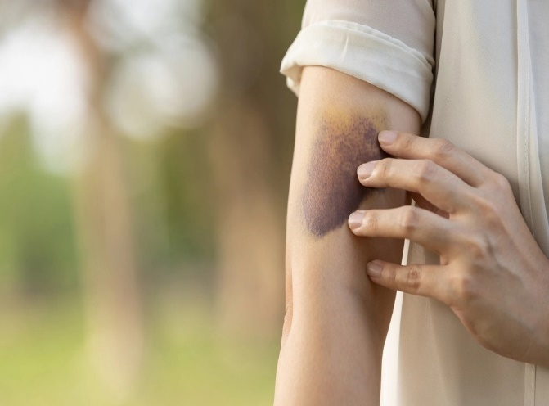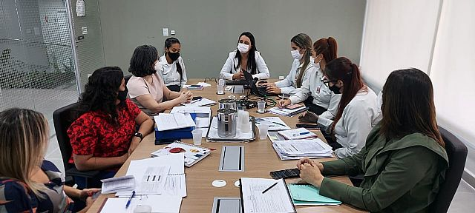

Hemocentro Coordenador Professor Nion Albernaz, apoia campanha da Abrale sobre PTI (Tombocitopenia Imune Primária).

Hemocentro Coordenador Professor Nion Albernaz – HEMOGO, da continuidadde no processo para receber a acreditação de qualidade em serviços de saúde, prevista para este ano.

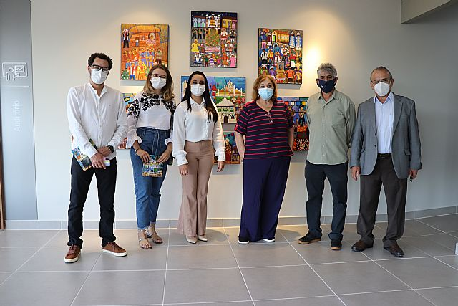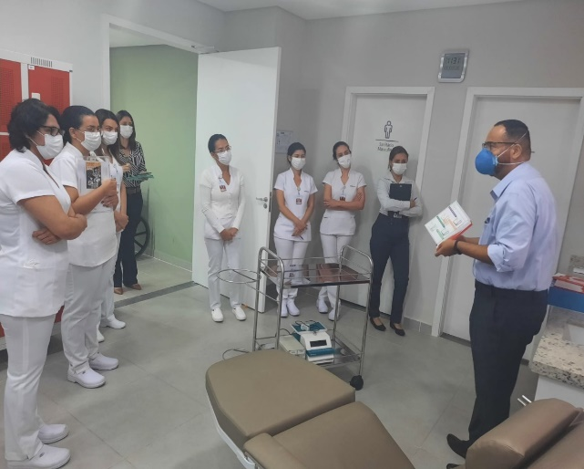

Superintendente da SECULT (Secretaria de encentivo a cultura do estado) , Nilson Jaime, visita a exposição da artista Helena Vasconcelos exposta no Hemocentro Coordenador.

Colaboradores do Hemocentro participam de treinamentos para uso da medicação EMICIZUMABE, fármaco utilizado para tratamento de pacientes com Hemofilia A e inibidores do Fator VII.

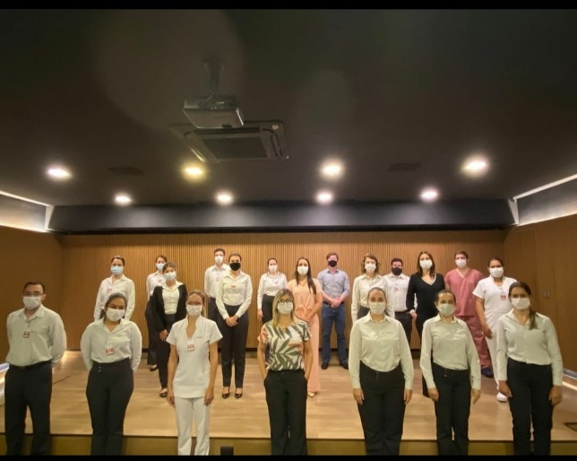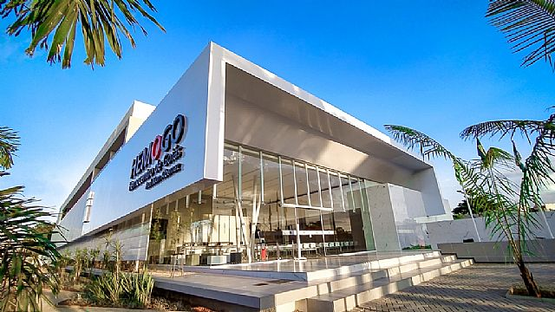

Hemocentro Coordenador Professor Nion Albernaz – HEMOGO, divulga planejamento estratégico para os colaboradores da unidade.

Hemocentro Coordenador Professor Nion Albernaz – HEMOGO, comemora 33 anos de funcionamento em Goiânia na data de 18 de agosto.

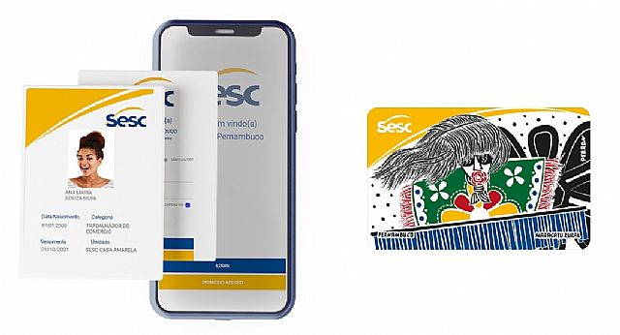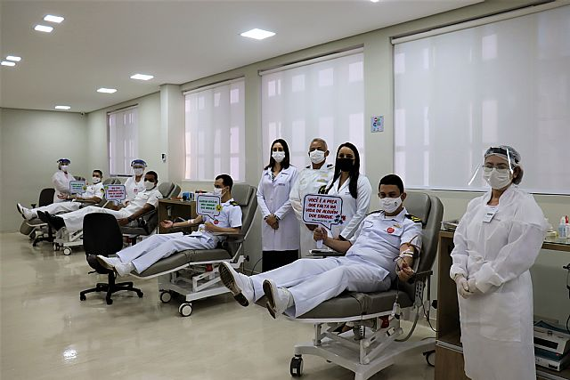

Colaboradores do IDTECH podem solicitar ou renovar o cartão Sesc – on-line.

Militares da Marinha conhecem as novas instalações do Hemocentro Coordenador e realizam doaçõa de sangue dando inicio a campanha interna de doação da capitania.





Hemocentro Coordenador Professor Nion Albernaz – HEMOGO, apoia congreso promovido pela Abrale sobre Câncer.

IDTECH implementa Comitê de Compliance e Politica de Gestão de Ricos. O.S responsável pela gestão do Hemocentro Coordenador e Hemorrede Pública Estadual de Goiás.

Hemocentro Coordenador Professor Nion Albernaz – HEMOGO, comemorou o dia do voluntário com uma exposição em conjunto com a Associação dos Proprietários de Carros Antigos - Apcar.

Hemocentro Coordenador Professor Nion Albernaz – HEMOGO, comemorou o dia do voluntário com uma exposição em conjunto com a Associação dos Proprietários de Carros Antigos - Apcar.

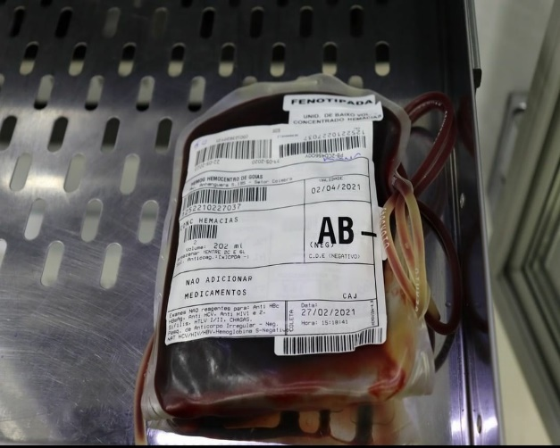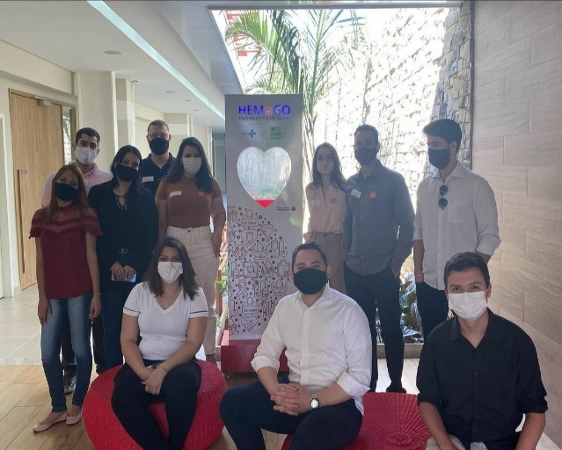

A Hemorrede Pública de Goiás realiza pedido de reforço de doaçoes de sangue de fatores negativos para suprir os déficits.

Colaboradores das Secretrias de Estado da casa Civil, Retomada e Meio Ambiente realizam visita ao Hemocentro Coordenador e realizam doação de sangue.

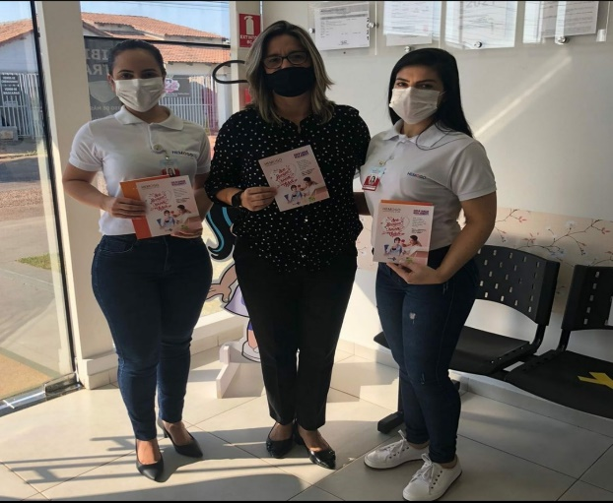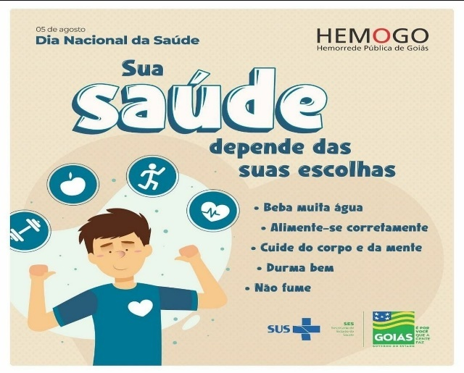

No dia Mundial de Saúde, ação de orientações sobre cuidado de saúde são realizadas no Hemocentro Coordenador e Hemorrede Pública atraves dos canais de comunicação.

Colaboradores da Unidade de Coleta e Transfusão de Porangatu realiza campanha de incentivo sobre a doação de sangue na escola Adventista de Porangatu.

# **CONSIDERAÇÕES FINAIS**

No mês de Agosto, observamos um aumento da demanda de distribuição de hemocomponentes em todo Estado devido à ampliação da regionalização (reestruturação dos hospitais de referência no interior), abertura do comércio e pactuação com novas unidades de saúde.

Visando minimizar essa situação, temos adotado estratégias de captação de doadores como busca de novas parcerias, acionamento de doadores por e-mail, Facebook, Instagram e contato telefônico, divulgação da necessidade de sangue na imprensa e produção de conteúdo educativo no site e Instagram desmistificando o procedimento de doação.

Em relação aos processos de qualidade, por sua vez, observamos um avanço na padronização de processos, notificação de eventos e uso das ferramentas da qualidade.

A busca pela excelência faz parte das atividades do dia-a-dia na Rede HEMO. Nesse sentido, a Rede HEMO persistiu na busca pelo aprimoramento de seus processos, de modo a viabilizar apoio consistente à realização das atividades finalísticas, com vistas ao cumprimento da missão institucional e alcance dos objetivos estratégico.

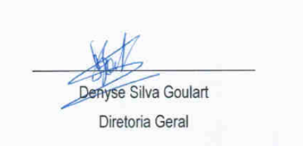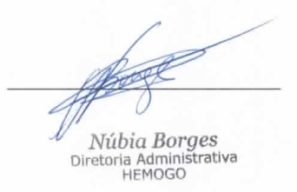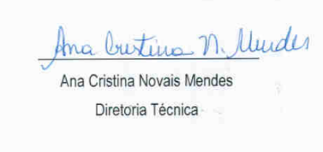

Relatório elaboradora pela Diretoria da Hemorrede e aprovado pelo

Conselho de Administração em ____ / ____ / _______

Dr. Valterli Leite Guedes

Presidente do Conselho de Administração do Idtech